|  |
| --- |
| **중간보고서**  **Vol. 12** |

**프로젝트 명 : 데이터 마이닝과 분석을 통한 웹소설 종합 인포 웹 어플리케이션**

**지도 교수 : 컴퓨터정보공학부 이기훈**

**팀 장 : 컴퓨터정보공학부 한승주**

**팀 원 : 컴퓨터정보공학부 김성종**

**컴퓨터정보공학부 조예슬**

**2020. 7. 24**



**목 차**

**Ⅰ. 프로젝트의 개요**

**1. 배경 및 필요성**

**2. 목표**

**3. 개발 내용**

**Ⅱ. 프로젝트의 내용**

**1. 설계 및 개발의 내용**

**2. 역할 분담**

**3. 최종 결과물**

**Ⅲ. 프로젝트의 활용 및 기여**

**1. 프로젝트 결과물의 활용**

**2. 프로젝트 결과물의 기여**

**Ⅳ. 프로젝트의 향후 계획**

**1. 수행 일정**

**2. 개선 방안**

**Ⅴ. 별첨**

**Ⅵ. 참고문헌**

1. 프로젝트의 개요

1. 배경 및 필요성

가. 시장 성장

현대에 이르며 미디어 시장은 많은 변화가 이루어졌다. 미디어는 물론 미디어 플랫폼도 다양해지며 현대인들은 더 쉽고 간편하게 빠르고 편리하게 미디어를 접할 수 있게 되었다. CD나 카세트 같은 아날로그식의 접근은 음원 다운로드를 넘어 스트리밍으로 디지털화되었고 영화와 TV 미디어와 같은 영상물도 마찬가지로 영화관, TV를 넘어 다운로드와 VOD 시스템의 활성화를 지나 ‘넷플릭스’, ‘왓챠플레이’, ‘훌루’ 등 스트리밍 플랫폼으로 넘어오며 가히 스트리밍의 시대가 도래했다고 할 수 있다. 이런 변화는 출판 업계도 마찬가지였다. 만화와 소설 등 책들이 손 안의 휴대전화로 들어오게 되며 책을 접하는 방식도 접할 수 있는 곳도 다양해졌다.

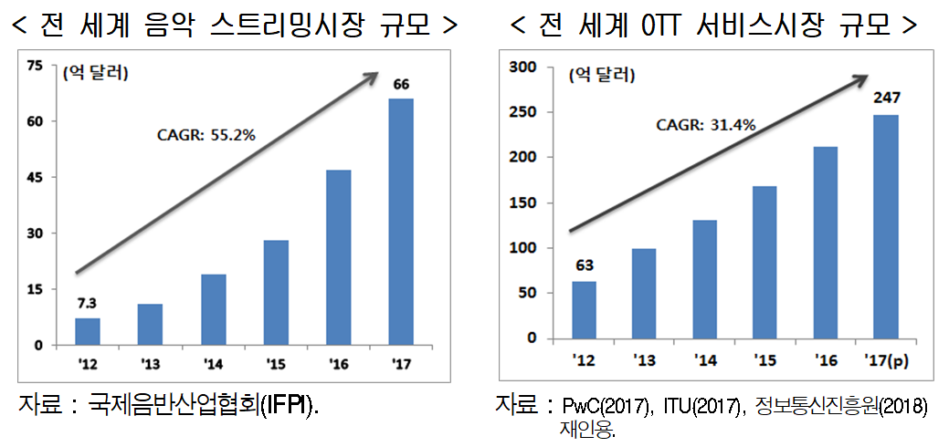

그림 1. OTT 서비스 시장 규모 (출처 : 현대경제연구원)[1]

이러한 미디어 시장 속 오늘 우리가 주목할 것은 웹소설이다. 웹소설이 현대에 이르러 새롭게 나타난 장르는 아니다. 웹소설의 전신은 과거 인터넷 소설과 그 전 PC 통신에서 퍼지던 소설부터 시작되었다고 할 수 있다. 그러나 인터넷과 스마트폰의 보급으로 중구난방으로 퍼지던 소설을 모아 웹소설 연재처가 생기고 이 시장에 다음, 네이버 등 한국의 인터넷 시장을 주름잡는 대표 포털 사이트가 뛰어들며 그 시장은 날로 커지고 있다.

웹소설 시장이 커지게 된 또 다른 이유는 OSMU, 원 소스 멀티 유즈가 큰 역할을 하였다. 2018년 한국 콘텐츠 진흥원의 조사에 따르면 국내 웹소설 시장은 2013년 100억 원 규모에서 2018년 4000억 원까지 40배 성장했다. 이러한 배경에는 웹소설을 바탕으로 제작된 드라마의 성공이 있다. 또한, 주변국인 일본은 남녀노소 상관없이 서브컬처 문화를 수용하고 이를 즐기고 있어 이러한 콘텐츠 시장이 이미 발달한 상태이고, 중국도 연간 2조 원의 시장 규모를 가지고 있을 만큼 웹툰 및 웹소설 시장이 큰 편이다. 최근에는 중국, 일본 외에도 세계 각국의 작품들을 수입 및 수출하고 있고 새로이 제작되는 웹툰이나 드라마, 영화 심지어는 게임까지도 많은 분야에서 웹소설을 원작으로 하여 새로운 콘텐츠를 양산해내고 있다.



그림 2. 국내 웹소설 시장 규모 추이 (출처 : 서울신문, 2019.05)[2]

이렇게 커진 웹소설 시장을 방증하듯 독점 연재도 추진하며 인지도 높은 플랫폼만 약 6곳, 그 외에도 여러 작품의 연재 서비스를 제공하는 곳까지 합하면 그 수는 10곳을 훌쩍 넘는다. 이렇게 커진 플랫폼들은 저마다 신인 작가를 육성하기 위한 공모전을 열기도 하고 독점 연재작 계약도 진행하며 독자 유입을 위해 총력을 기울이고 있다.

나. 문제 정의

[1] 양산화

웹소설의 인기와 트렌드에 따른 양산화에 따라 수많은 작품이 탄생을 했지만 작품의 질이 그에 못 미치는 경우가 많아졌다. 독자 또한 이를 직접 다양한 형태로 그 의견을 내비치고 있다. 플랫폼 내부의 댓글과 별점, SNS나 각종 커뮤니티에 자신의 리뷰를 남김으로써, 직접 칭찬이나 불만을 터트리며 작품에 대한 평가를 하고 때론 그런 행동이 작품에 직접적인 영향을 주고 있다.

[2] 다양화

웹소설을 제공하는 플랫폼뿐 아니라 SNS나 커뮤니티 등 다양한 플랫폼에 독자는 리뷰를 남기는데 이용자들의 나이, 성별 등 다양한 특성에 따라 사이트에 남겨지는 리뷰의 방식도 저마다 다른 특징을 가진다. 따라서, 이러한 리뷰들을 모아 분석하여 독자에게 제공함으로써 작품 판별에 대한 지표를 제공하고자 한다.

2. 목표

댓글과 소셜미디어, 블로그, 커뮤니티 등 다양한 곳에 퍼져있는 웹소설 리뷰를 다양한 시각에서 분석해보고 현재 웹소설 트렌드와 독자의 작품 평가 변화 양상이 어떤지 살펴본다.

3. 설계 내용

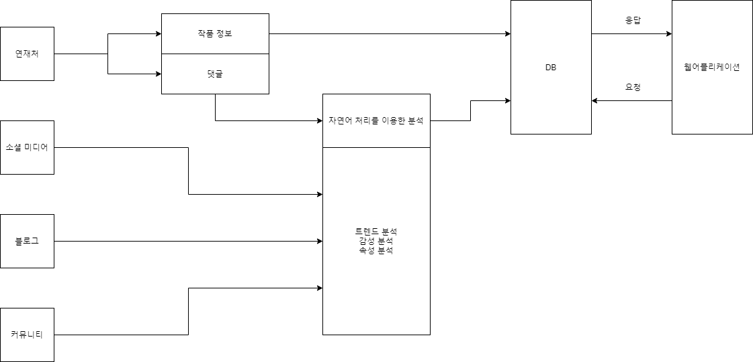

그림 3. 시스템 구조

* 웹소설 플랫폼에서 HTML 코드를 분석하여 작품의 기본 정보와 댓글을 파이썬을 이용하여 추출한다.
* 소셜미디어와 블로그, 커뮤니티에서 작품 제목 검색 시 나오는 글의 내용과 작성 날짜를 추출한다.
* 연재처 속 댓글과 소셜미디어, 블로그, 커뮤니티 글을 자연어 처리를 이용해 분석한다.
* 분석한 결과와 품 정보를 MySQL을 이용해 구축한 DB에 저장한다.
* 웹페이지를 이용하여 DB에 저장된 정보를 사용자에게 제공한다.

1. 프로젝트의 내용

1. 설계 및 개발의 내용

가. 개념 설계 (구조 설계)

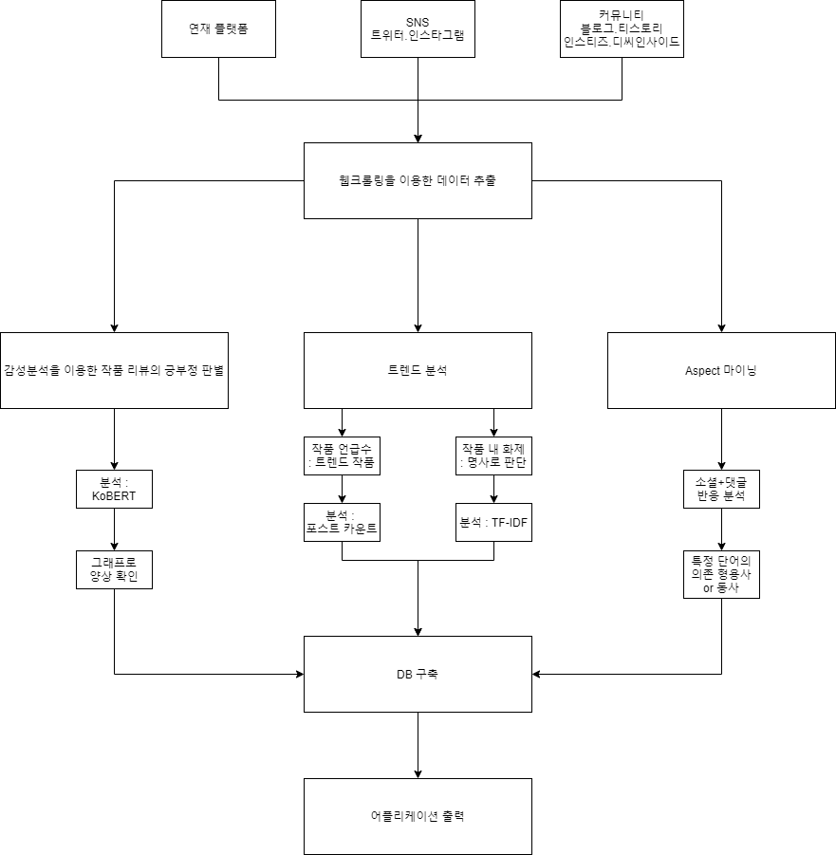

그림 4. Flow Chart

- **[데이터 수집]** 연재 플랫폼에서 작품 정보와 함께 댓글을 소셜 미디어와 커뮤니티, 블로그에서 작품과 관련된 글을 수집하고 수집한 정보의 분석 과정에 들어간다.

- **[데이터 분석 1]** SNS와 커뮤니티에서 해당 작품이 얼마나 언급되었는지 포스트 수를 통해 작품의 화제성을 판단한다. 독자들이 자신의 생각을 펼치는 많은 플랫폼에서 작품 자체의 언급은 호평, 혹평, 논란 등 여러 가지 이유로 이루어지고 이를 통해 순순히 작품의 화제성만을 판단할 것이다.

- **[데이터 분석 2]** 작품과 관련된 글에서 명사만을 추출하여 해당 작품에 대해 어떤 주제가 화제가 되고 있는지 TF-IDF를 이용한 분석을 통해 알아볼 것이다.

- **[데이터 분석 3]** 댓글과 리뷰에 가까운 블로그 글을 KoBERT를 이용한 분석을 하여 현재 작품에 대한 독자들의 반응을 긍부정도 변화 양상을 알아볼 예정이다.

- **[데이터 분석 4]** 소셜미디어와 댓글의 반응을 의존 형용사 혹은 동사를 분석하여 주인공, 줄거리와 같은 속성에서 어떤 평가를 받고 있는지 알아볼 것이다.

- **[데이터 저장]** 연재 플랫폼에서 수집한 작품의 기본 정보와 분석 결과를 MySQL을 이용해 구축한 DB에 저장한다.

- **[결과물 구현]** 웹 애플리케이션을 구현하여 DB에 저장된 결과를 사용자에게 제공한다.

나. 상세 설계 (기능 설계)

1) 플랫폼의 웹사이트 코드 분석 및 파이썬 크롤링(BeautifulSoup, Selenium)

- 정보를 추출할 연재 사이트와 분석할 리뷰가 적힌 플랫폼 선정

|  |  |  |  |  |
| --- | --- | --- | --- | --- |
| 플랫폼 | 비고 |  | SNS 및 커뮤니티 | 비고 |
| 조아라  (프리미엄) | 자유로운 연재 가능  정식 연재작 선정기준 필요 | 네이버 블로그 | 리뷰 중심 |
| 문피아  (유료 웹소설) | 자유로운 연재 가능  정식 연재작 선정기준 필요 | 티스토리 | 리뷰 중심 |
| 카카오페이지 | 리뷰 크롤링 불가 | 트위터 | 독백형  추천작으로 언급이 多 |
| 리디북스 |  | 인스타그램 | 해시태그 이용한 검색만 가능  리뷰 중심 |
| 네이버 시리즈 | 화수별 리뷰가  전체 리뷰에 포함 | 디씨인사이드 | 독백, 리뷰, 추천 多 |
| 네이버 웹소설 | 네이버 단독 연재작 | 인스티즈 | 추천, 독백, 리뷰 多 |

표 1 표 2

* **트렌드 분석을 위한 플랫폼**의 경우 실시간 독자 반응을 살피기 좋은 곳으로 선정하였다. 웹소설 독자의 연령층을 고려하여 현대인들이 자주 사용하는 **소셜미디어**와 실시간과 익명이라는 특성을 이용하여 많은 이야기가 오가는 **커뮤니티**를 선택했다. 소셜미디어의 경우, 커뮤니티와 특성은 비슷하지만 일기장처럼 유저 개인의 생각을 가감 없이 들어내는 ‘트위터’와 해시태그라는 특징을 이용해 다양하게 사용되는 ‘인스타그램’을 선정하였고 커뮤니티는 오래전부터 많은 사용자를 보유하고 있는 커뮤니티이자 많은 장르의 이야기가 오가는 ‘디씨인사이드’와 ‘인스티즈’를 선택했다. 또한 네이버 블로그나 티스토리는 리뷰 중심의 포스트가 많이 게시되는 것으로 미루어 보아 작품의 내용 측면에서 어떤 것이 어떻게 화제가 되고 있는지 알 수 있기 때문에 선택하였다.
* 데이터 수집 방법은 다음과 같다. 먼저, 정보를 추출할 웹사이트의 HTML 코드를 분석한다.
* HTML 코드를 가져오기 위해서 웹사이트에 요청을 해야 하는데 이는 **requests 라이브러리**를 사용한다. 다음은 정보 수집을 위한 크롤링 예시이다.

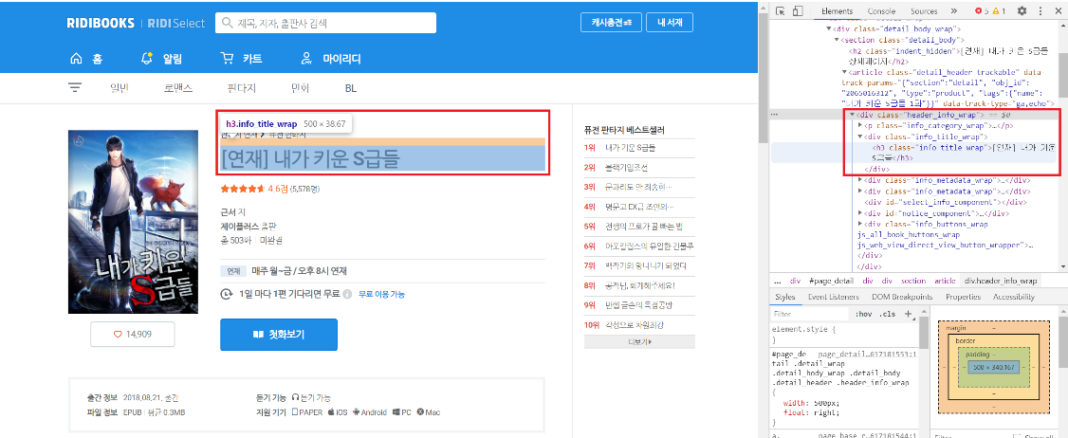

그림 5. 웹사이트 속 HTML 코드 예시

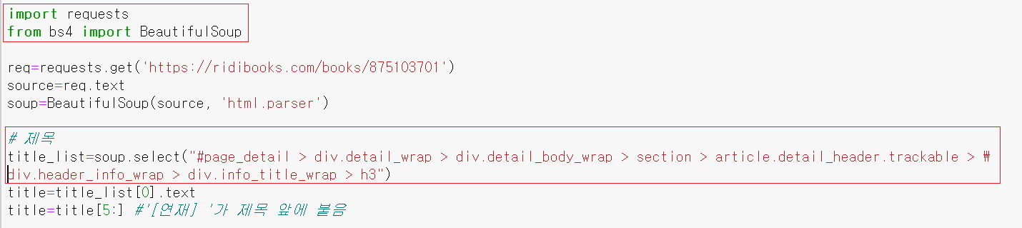

그림 6. 분석한 HTML 코드를 바탕으로 한 크롤링 코드 예시 [CSS Selector 이용]

<**그림6> 코드 내용**

[ req = request.get(**URL**) ]

* 가져온 코드에서 원하는 정보를 추출하기 위해 BS4의 **BeautifulSoup 라이브러리**를 이용한다.

[ soup = BeautifulSoup(**웹페이지 HTML 코드**, ‘html.parser’) ]

* 정보를 추출할 때는 **CSS Selectors, XPATH** 등을 이용하여 작품의 기본 정보 tag를 찾아 추출한다.

[ title_list = soup.select(**정보가 있는 태그 경로 selector**) ]

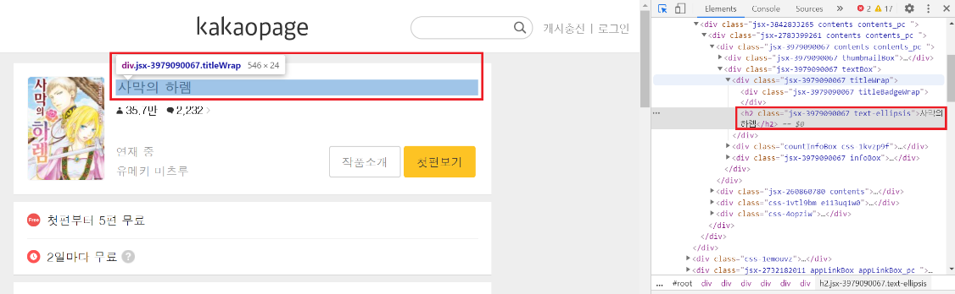

그림 7. 자바스크리트로 렌더링된 웹페이지

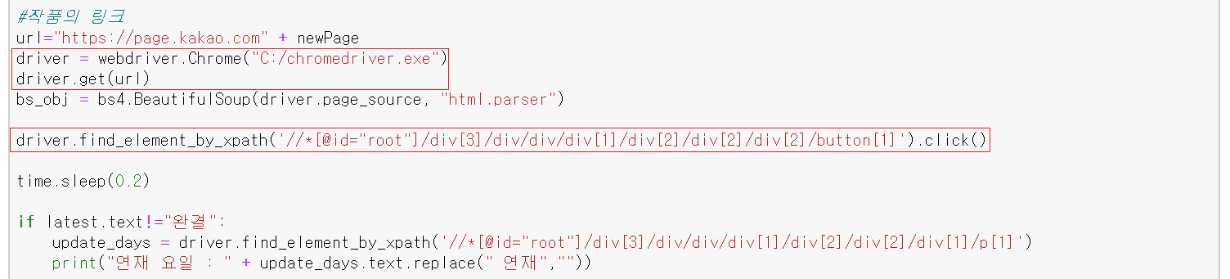

그림 8. Selenium을 이용한 크롤링 예시 [XPATH 이용]

<**그림8> 코드 내용**

[ driver = webdriver.Chrome(**Chrome 드라이버 경로**) ]

* Java-script로 렌더링되는 동적 웹사이트인 경우 BeautifulSoup으로 크롤링하는데 한계가 있기 때문에 **Selenium**을 이용한다.

[ driver.get(**URL**) ]

* Selenium을 이용한 크롤링을 위해서 크롬 웹드라이버를 설치하고 request를 통한 요청이 아닌 driver를 통해 직접 창을 열어 수집한다.

[ driver.find_element_by_xpath(**정보가 있는 태그 경로 xpath**) ]

* 각 사이트와 페이지별로 링크를 재귀적으로 검색하여 필요한 정보를 수집한다.

2) Data Processing (데이터 분석)

추출 데이터의 분석은 연재 플랫폼의 리뷰와 댓글 커뮤니티 및 소셜 데이터를 통해 이뤄진다.

가) 트렌드 분석 : 커뮤니티와 소셜미디어에서 작품이 얼마나 언급되었는지를 통해 알아본다.

**[1] 작품이 얼마나 언급되고 있는가**

작품 자체가 얼마나 언급되었는지 카운트를 통해 작품의 화제성을 판단한다. 주기는 **1달 간격**으로 설정하고 추이를 살펴본다. **트위터, 인스타그램, 디씨인사이드, 인스티즈의 게시물 수를 카운트**한다.

[가] 실시간으로 소통이 이루어지는 소셜미디어와 커뮤니티 공간에서 작품의 언급수는 작품의 화제성과 인지도와 직결된다고 생각한다. 그래서 소셜미디어와 커뮤니티에서 작품을 검색하여 나온 게시물 수를 카운트하고자 한다.

[나] 월 단위로 **가장 많이 언급이 된 10개 작품을 선정**하고 결과물의 메인 화면에 보여준다.

**[2] 작품 내에서 어떤 것이 화제가 되고 있는가**

**작품에 대해 독자들이 어떤 얘기를 나누는지 1달을 주기로 텍스트 분석**을 통해 알아본다. **커뮤니티 및 소셜 미디어**의 글을 가지고 분석한다.

[가] 사용자는 작품과 관련하여 어떤 것이 화제가 되고 있는지 알 수 있을 것이다.

[나] 독자의 표현이 자유로운 소셜미디어와 커뮤니티 공간 속에서 독자들이 작품에 대해 어떤 얘기를 나누고 있는지 알아보기 위해 포스트 속 내용에서 **형태소 분석**을 통해 **명사**를 구분하고 이 명사를 **TF-IDF 방식**을 통해 분석을 할 것이다.

[다] 단순히 KoNLPy[3]를 이용하여 형태소 분석을 하고 여기서 순수히 빈도를 계산하는 BOW[4]방법도 있지만 단어의 맥락을 고려한 정확도를 위해 TF-IDF[5]방식을 이용하여 벡터화하는 방식을 이용할 것이다.

[라] TF-IDF를 통해 나온 결과에서 **상위 5개의 데이터를 시각화하여** 유저에게 제공할 것이다.

나) 감성 분석 : 독자들의 작품에 대한 반응이 어떻게 변화되고 있는가

**1달 간격**으로 작품 댓글과 리뷰를 통해 **독자들의 반응** 변화를 살펴본다. **연재처의 댓글과 블로그** 글을 가지고 분석한다.평가에 대한 점수를 기간에 대한 **그래프**로 표현한다. 이번 분석을 통해 작품의 즉각적인 반응과 이에 대한 변화를 시각적으로 확인할 수 있다.

[1] **KoBERT를 활용한 감성 분석**[6]으로 연재 플랫폼의 댓글과 리뷰와 같이 작품의 질에 대해 살펴볼 수 있는 글에서 긍부정도를 살펴보고 이에 대한 비율 변화를 그래프화하여 유저로 하여금 시각적으로 작품이 지속적으로 좋은 평가를 받는지, 언제 반대의 반응을 받았는지 쉽게 알 수 있도록 제공할 것이다.

다) Aspect 분석 : 작품의 속성에 대한 독자들의 느낌은 어떤 것인가

작품 사이트 속 리뷰와 네이버, 티스토리 등 리뷰에 대한 게시글이 많은 플랫폼을 가지고 작품 내 주인공, 분위기, 스토리 등과 연결되어 자주 나오는 반응을 분석한다.

[1] 작품에 대해 구체적으로 작성한 글이 필요하기 때문에 **네이버, 티스토리, 다음 블로그**의 리뷰를 수집하여 분석한다.

[2] 먼저 **군집분석**을 진행한다. 웹소설 중 ‘닥터최태수’를 예로 들면, ‘주인공’은 말 그대로 주인공일 수 있지만 ‘최태수’, ‘닥터최태수’, ‘태수’와 같이 표현방식이 다양하기 때문에 군집분석을 통해 주인공과 유사한 단어에 대해 분석할 것이다.

[3] 각 키워드 별로 키워드를 설명하는 **키워드 주변의 1-3개 단어를 벡터화**하는 것이 효율적이다. 이 중 형태소 분석을 통해 명사를 표현하는 동사나 형용사에 대해서 벡터를 구성하고 **용언 분석기(lemmatize)**를 활용하여 **‘원형’**에 대해 **count**를 진행한다.

3) DB 구축

- 파이썬에서는 PyMySQL 패키지를 통해 Python으로도 외부에서 DB 내 데이터 조작이 가능하여 MySQL을 활용하고자 한다.

- 그 외에도 SQLite 등의 가벼운 데이터베이스 등도 활용할 수 있지만, 작품의 수가 많아 데이터 수집 결과와 분석 결과를 데이터베이스에 모두 담기에는 저장공간이나 속도면에서 데이터베이스 활용이 어려울 수 있다는 판단 하에 최종적으로 MySQL을 선택하였다.

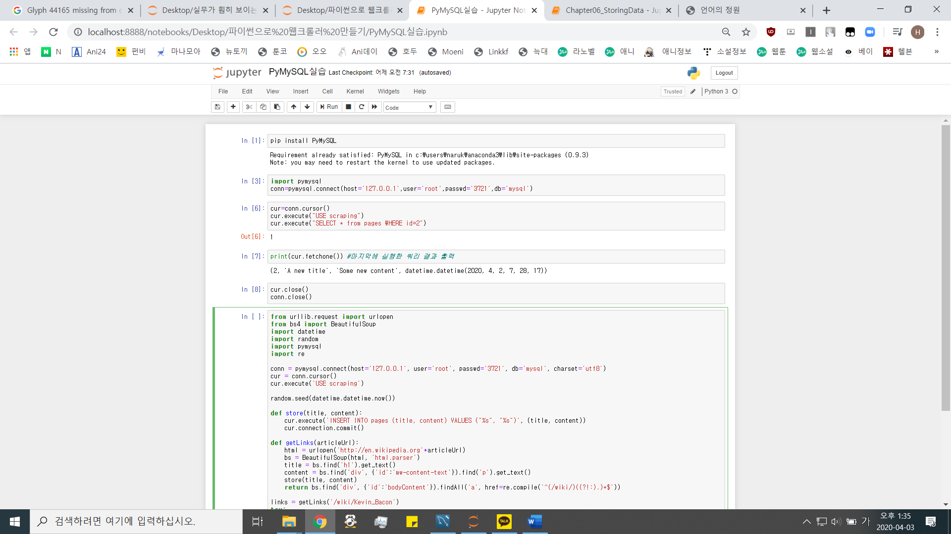

그림 9. 파이썬과 DB 연동 라이브러리 사용 예시

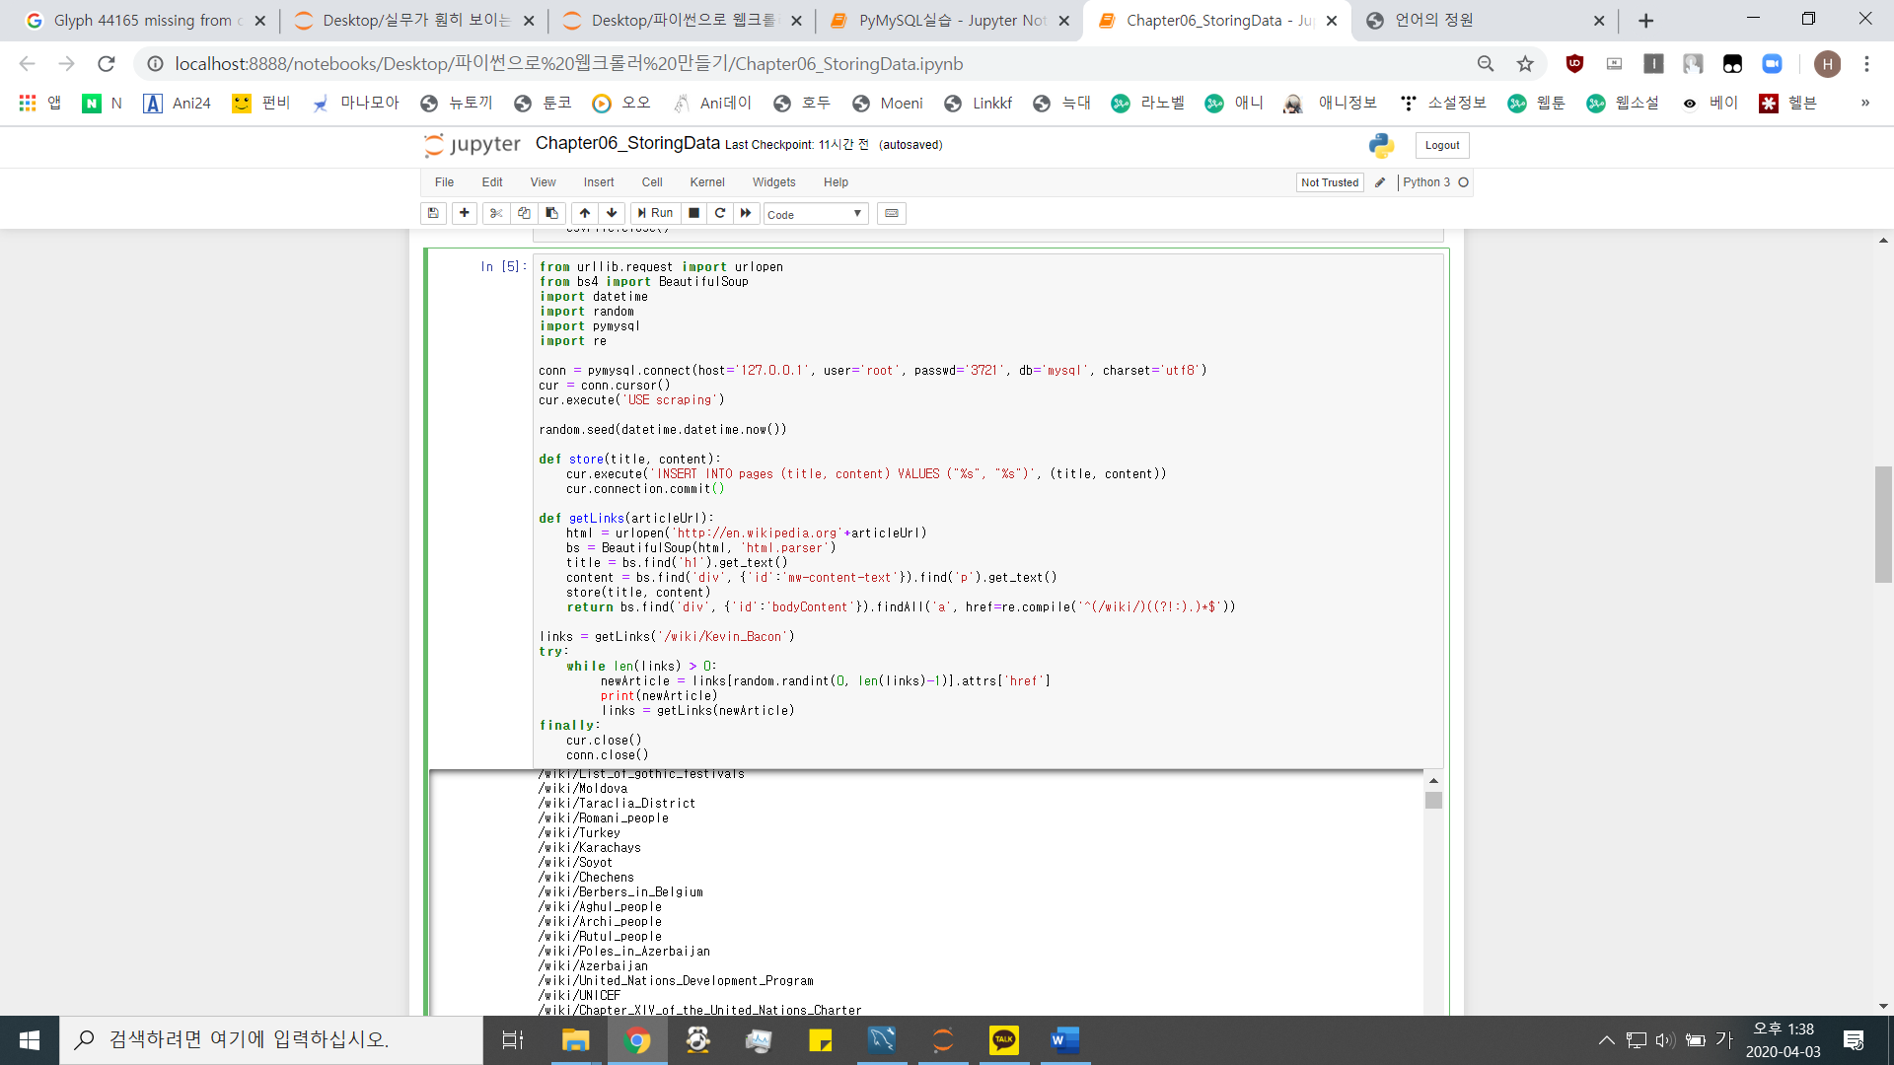

그림 10. 파이썬 코드로 DML 사용

4) 웹사이트 UI 제작

- 밀러의 법칙, 즉 7±2 법칙이란 사람이 한 번에 수용할 수 있는 정보는 7개 전후에 불과하다는 것이다. 이 논문은 웹 사용성에서 실제로 많이 쓰이기도 했지만 가설일 뿐이라는 논란도 받았다. 하지만 분명 사람들은 보통 3-5개 이상의 단계를 거쳐 결론에 도달하게 되면 그 인터페이스는 복잡하다고 느낀다. 이러한 점을 적용하여 저희 팀은 이번 프로젝트에서 보여주고자 하는 결과물만을 최대한 간결하고 한눈에 정보를 전달받을 수 있도록 구성하려 한다.

- 자신이 보고 싶은 작품의 리뷰를 보기 위한 제품의 검색창을 사용자가 보기 편하도록 UI로 구현한다.

- 결과물을 보여줄 플랫폼으로 안드로이드 어플과 웹사이트를 고민하였으나 사용자의 접근성 편리를 위해 웹사이트 구축으로 결정하였다.

- 메인 화면에서는 커뮤니티와 소셜미디어, 블로그 등 기타 여러 이유를 통해 작품을 언급할 독자가 작품을 언급한 횟수를 분석한 결과 보여줄 것이다. 해당 분석 결과는 곧 화제성을 의미하고 여기서 가장 많이 언급된 10 작품을 선정하여 ‘이달의 화제작 TOP10’으로 보여줄 예정이다.

- 왼쪽 상단의 메뉴 탭을 누르면 연재처와 장르별로 화제작을 확인해볼 수 있도록 구성하였다.

- 검색을 통해 유저가 검색하고 싶은 작품을 검색해 볼 수 있도록 구성하였다.

- 작품 페이지에서는 수집한 작품의 기본 정보와 함께 TF-IDF 분석 결과를 키워드로 5가지 정도 나열한다. 그 밑에 주요 속성 (주인공, 스토리 등)에 대한 반응을 나열하고 그 하단에 감성 분석의 변화 양상을 시각화한 그래프를 보여준다.

**\* 파이썬 플라스크(Python Fask)** : 마이크로 웹 프레임워크로 데이터 수집부터 분석, DB 조작에 사용하던 언어인 파이썬을 이용하여 결과물을 구현이 수월할 것이라 생각하여 선정하였다.

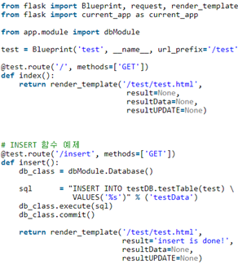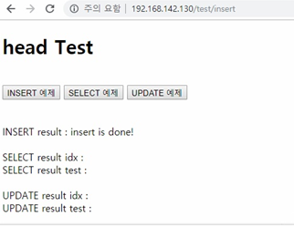

그림 11. 플라스크를 이용한 웹으로 DB 구동하기 예시[7]

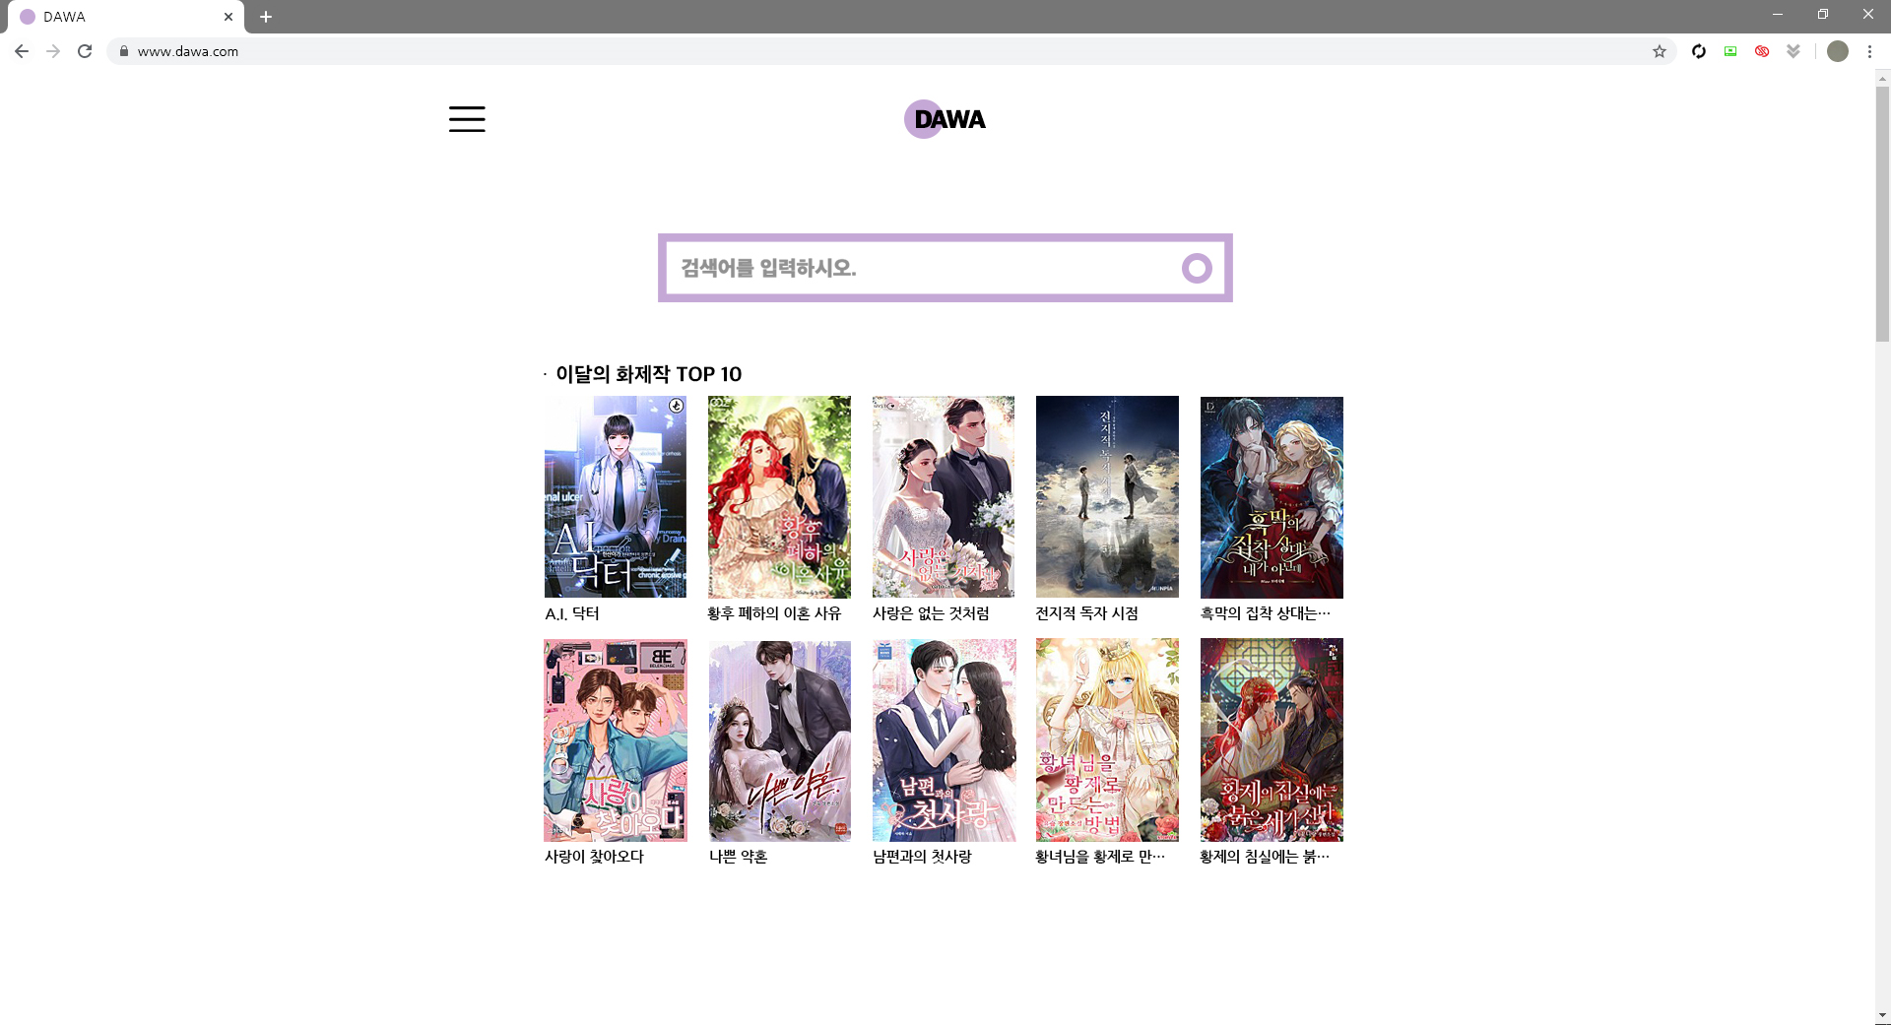

그림 12. 메인화면 예시

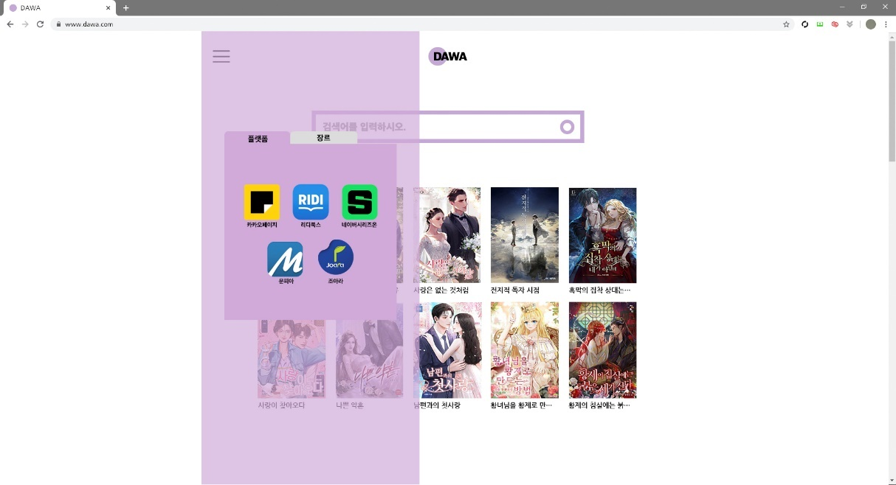

그림 13. 메뉴 화면 디자인 예시

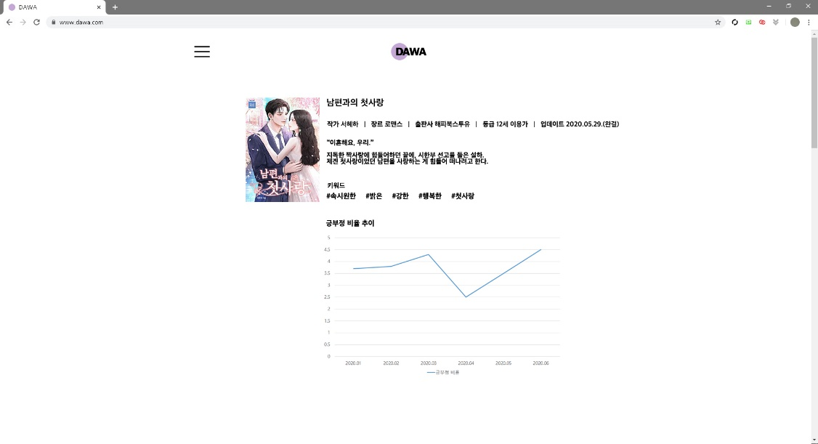

Figure . 작품 정보 화면 디자인 예시

2. 역할 분담

**- 크롤러 제작 [공통]** : 연재처에서는 제목, 저자, 장르, 출판사, 연령 등급, 총 연재 화수, 출간일, 완결 여부, 표지 사진 URL, 작품 소개, 작품 연재처 링크, 댓글까지 12가지 항목에 대해 정보 수집한다. 소셜미디어, 커뮤니티, 블로그에서는 게시글 내용과 작성 날짜, 커뮤니티는 댓글까지 수집한다. 6곳의 연재처와 6곳의 수집처를 조원 모두 나눠 기본 크롤러 제작을 진행한다.

**- 데이터 분석 [김성종, 한승주]** : 팀 회의를 통해 결정한 6곳의 수집처의 게시글과 댓글의 분석 방법을 바탕으로 구체적인 자연어 처리를 통한 분석 방식을 조사하고 실시한다.

**- DB [한승주, 조예슬]** : 수집한 작품 정보 데이터와 분석 결과를 웹사이트에 구현할 수 있도록 팀회의를 통해 설계한 Logical-ERD를 수정하며 테이블을 구성하고 DB를 최종 구축한다.

**- 웹 애플리케이션 [조예슬, 김성종]** : DB에 저장된 데이터를 사용자의 편의성을 고려하여 팀 회의를 통해 구성한 기본 디자인을 가지고 UI를 제작하며 최종 결과물을 구현한다.

|  |  |
| --- | --- |
| 성명 | 역할 |
| 한승주 [팀장] | 크롤러 제작[공통] : 2곳의 연재처 조아라, 리디북스 및 소셜 미디어(인스타그램, 트위터) 데이터를 수집하는 코드를 작성한다.  DB[조장] : 설계한 Logical-ERD를 기반으로 MySQL을 이용한 DB를 구축하고 분석팀과 회의를 통해 지속적으로 ERD 수정을 한다.  데이터 분석[조원] : 데이터 분석을 위한 자료수집과 코드 구축을 지원한다. |
| 김성종 [팀원] | 크롤러 제작[공통] : 2곳의 연재처 카카오페이지, 문피아 플랫폼 및 블로그(네이버, 다음, 티스토리) 데이터를 수집하는 코드를 작성한다.  데이터 분석[조장] : Python을 이용한 데이터 전처리 후 분석(Trend in Web-Novel, Trend in each work, Sentimental Analysis, Aspect Extraction)을 위한 코드를 작성한다.  웹페이지 구현[조원] : 웹페이지 제작을 위한 자료수집과 구현을 지원한다. |
| 조예슬 [팀원] | 크롤러 제작[공통] : 2곳의 연재처 네이버 시리즈 플랫폼 및 커뮤니티(디시인사이트, 인스티즈) 데이터를 수집하는 코드를 작성한다.  웹페이지 구현[조장] : 회의를 통해 구상한 UI의 구체화와 Java-Script, CSS, HTML을 이용한 웹페이지(PC Web 및 Mobile Web 병행)를 제작한다.  DB[조원] : DB 구축을 위한 자료 수집과 ERD 수정 및 구축을 지원한다. |

3. 최종 결과물

가. 데이터 수집을 위한 기본 크롤러 제작

1) 플랫폼 크롤링

6곳의 연재처에서 수집할 정보는 총 12가지이다.

[ 제목, 저자, 장르, 출판사, 연령 등급, 총 연재 화수, 출간일, 완결 여부, 표지 사진 URL, 작품 소개, 연재 링크, 댓글 ]

가) 카카오페이지 : Selenium과 XPATH를 이용한 마이닝

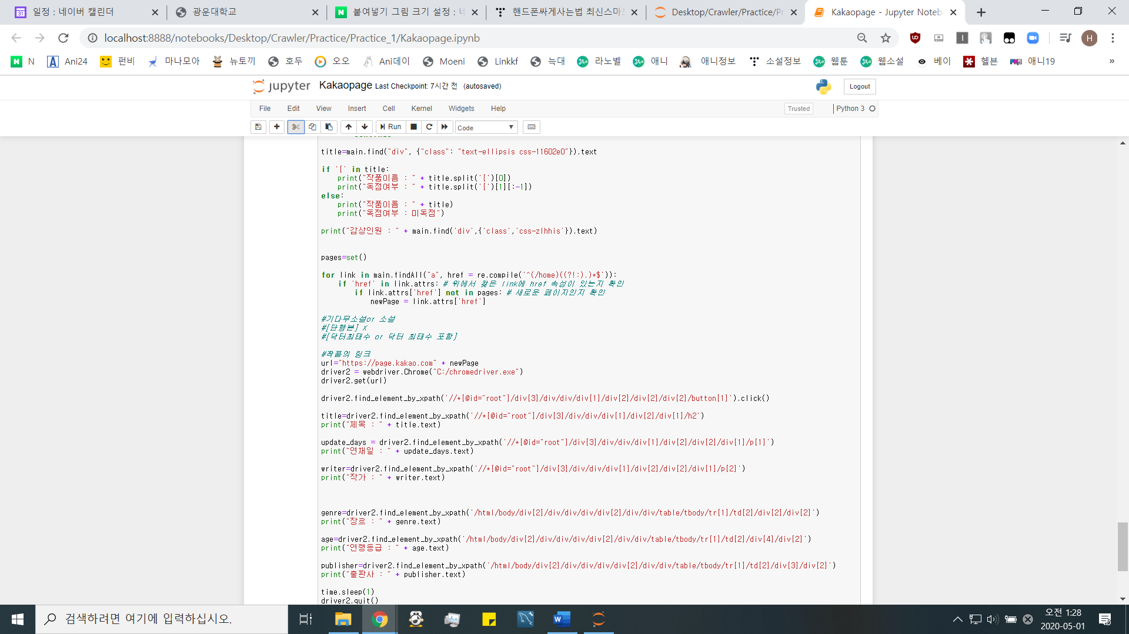

**그림 14. 카카오페이지 작품 정보 크롤링 中**

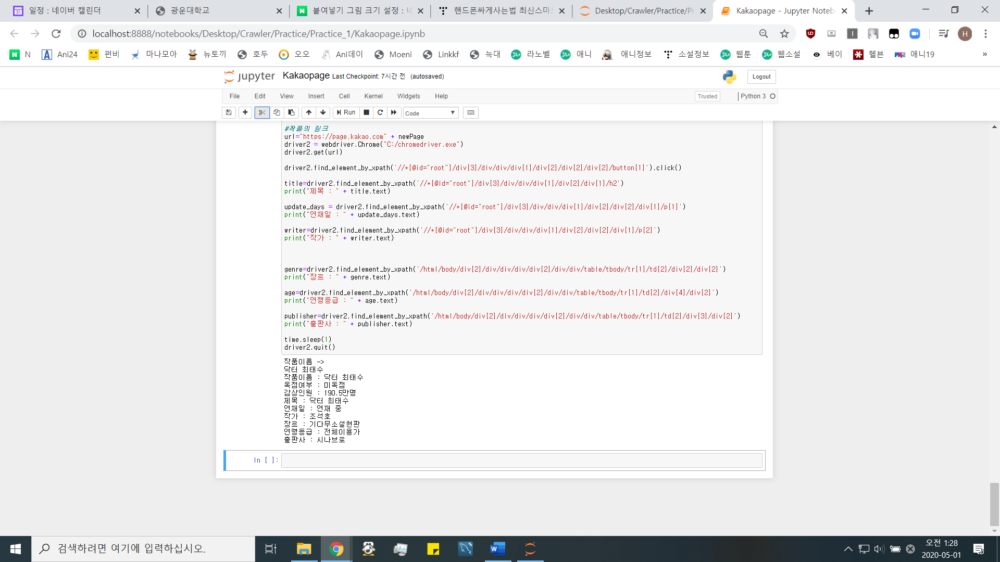

**그림 15. 카카오 페이지 작품 정보 크롤링 결과**

나) 네이버 시리즈 (+ 네이버 웹소설) : Request 사용

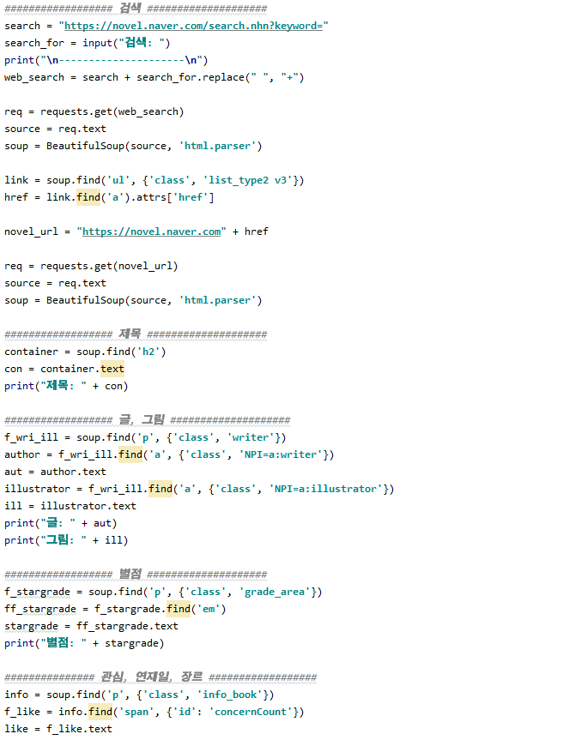

**그림 16. 네이버 웹소설 작품 정보 마이닝 中**

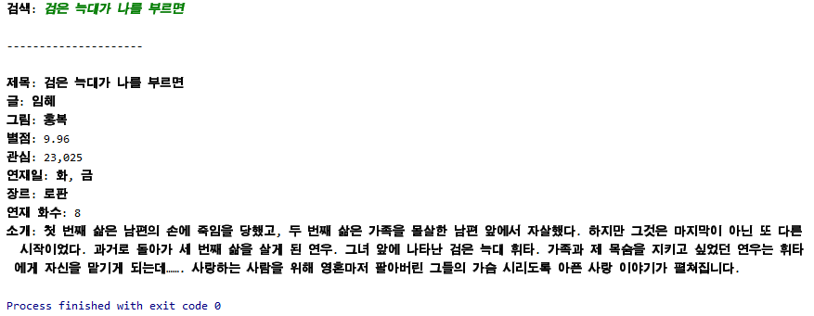

**그림 17. 네이버 웹소설 작품 정보 마이닝 결과**

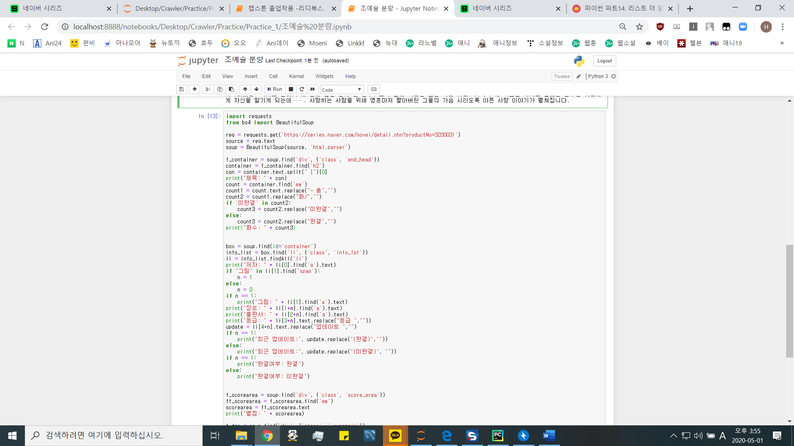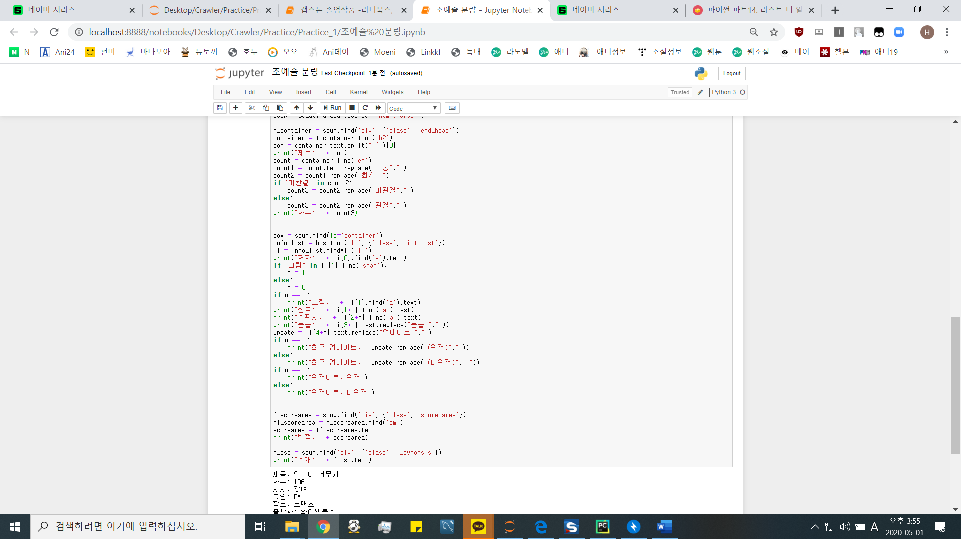

**그림 18. 네이버 시리즈온 작품 정보 크롤링 中**

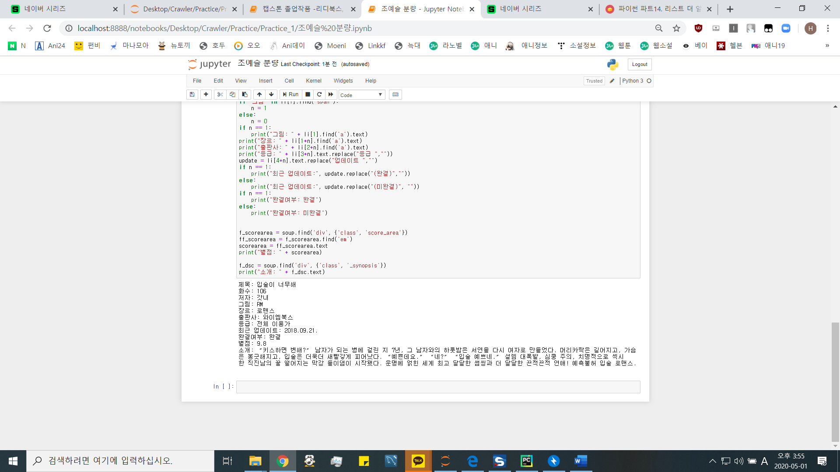

**그림 19. 네이버 시리즈온 작품 정보 크롤링 결과**

다) 조아라 : Request, BeautifulSoup 이용

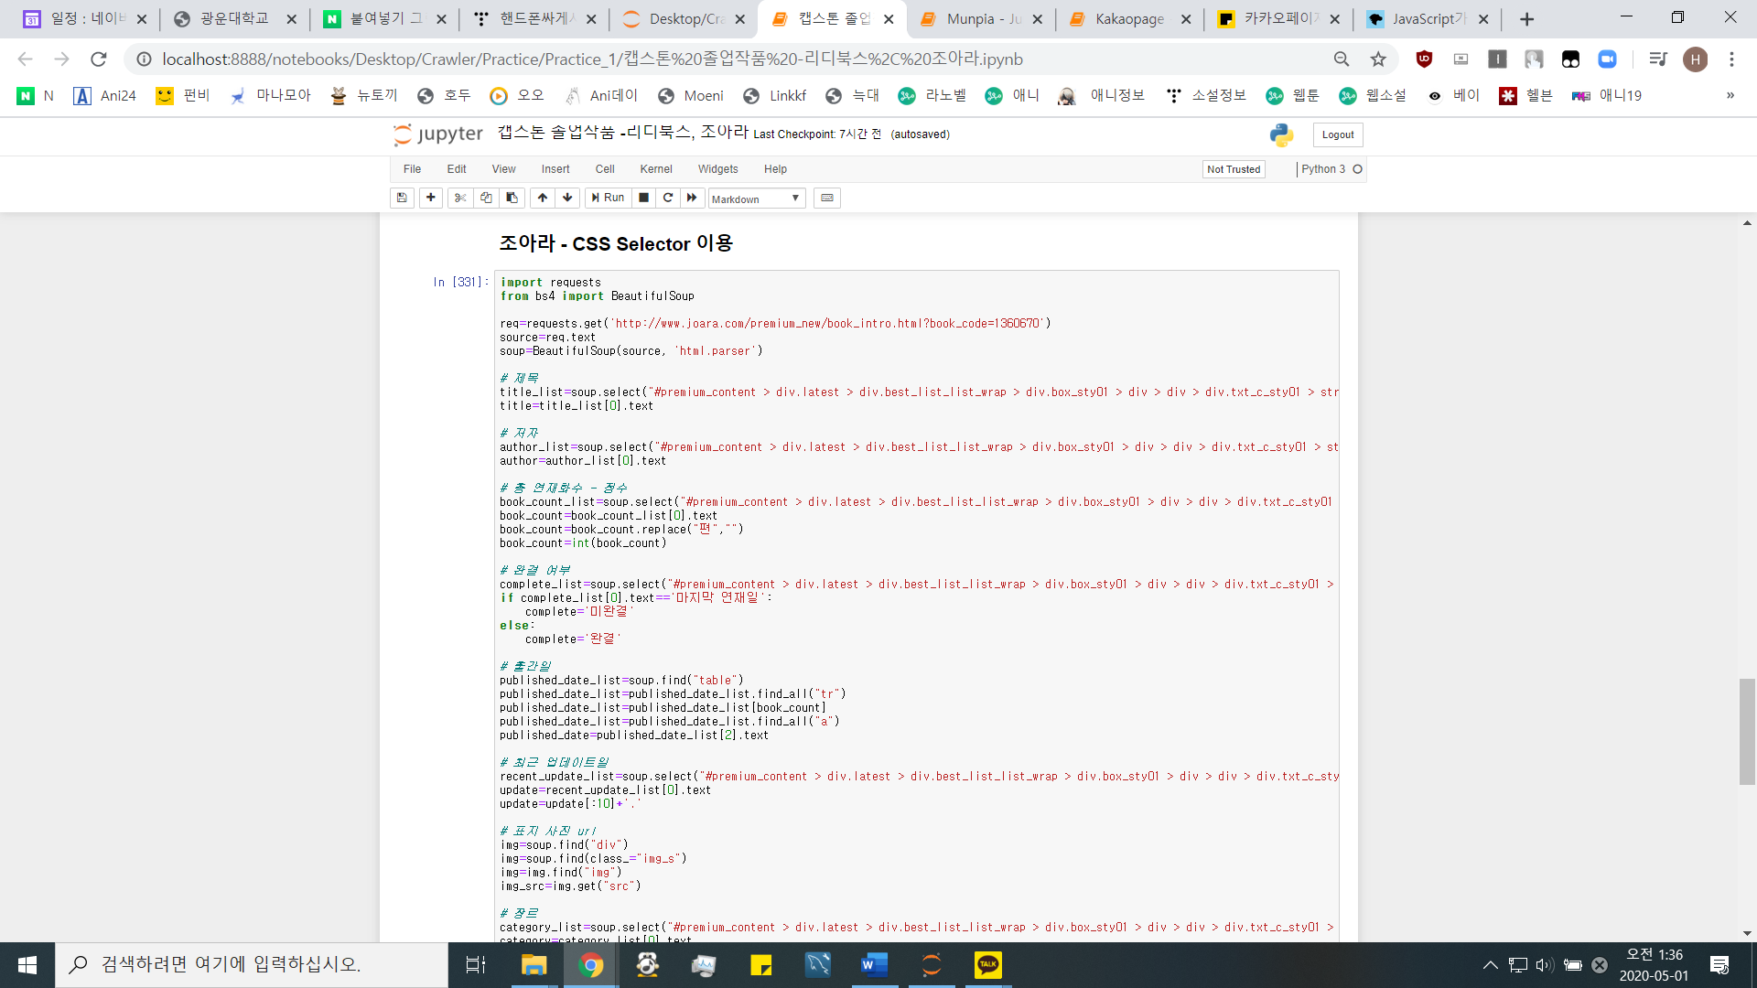

**그림 20. 조아라 작품 정보 크롤링 中**

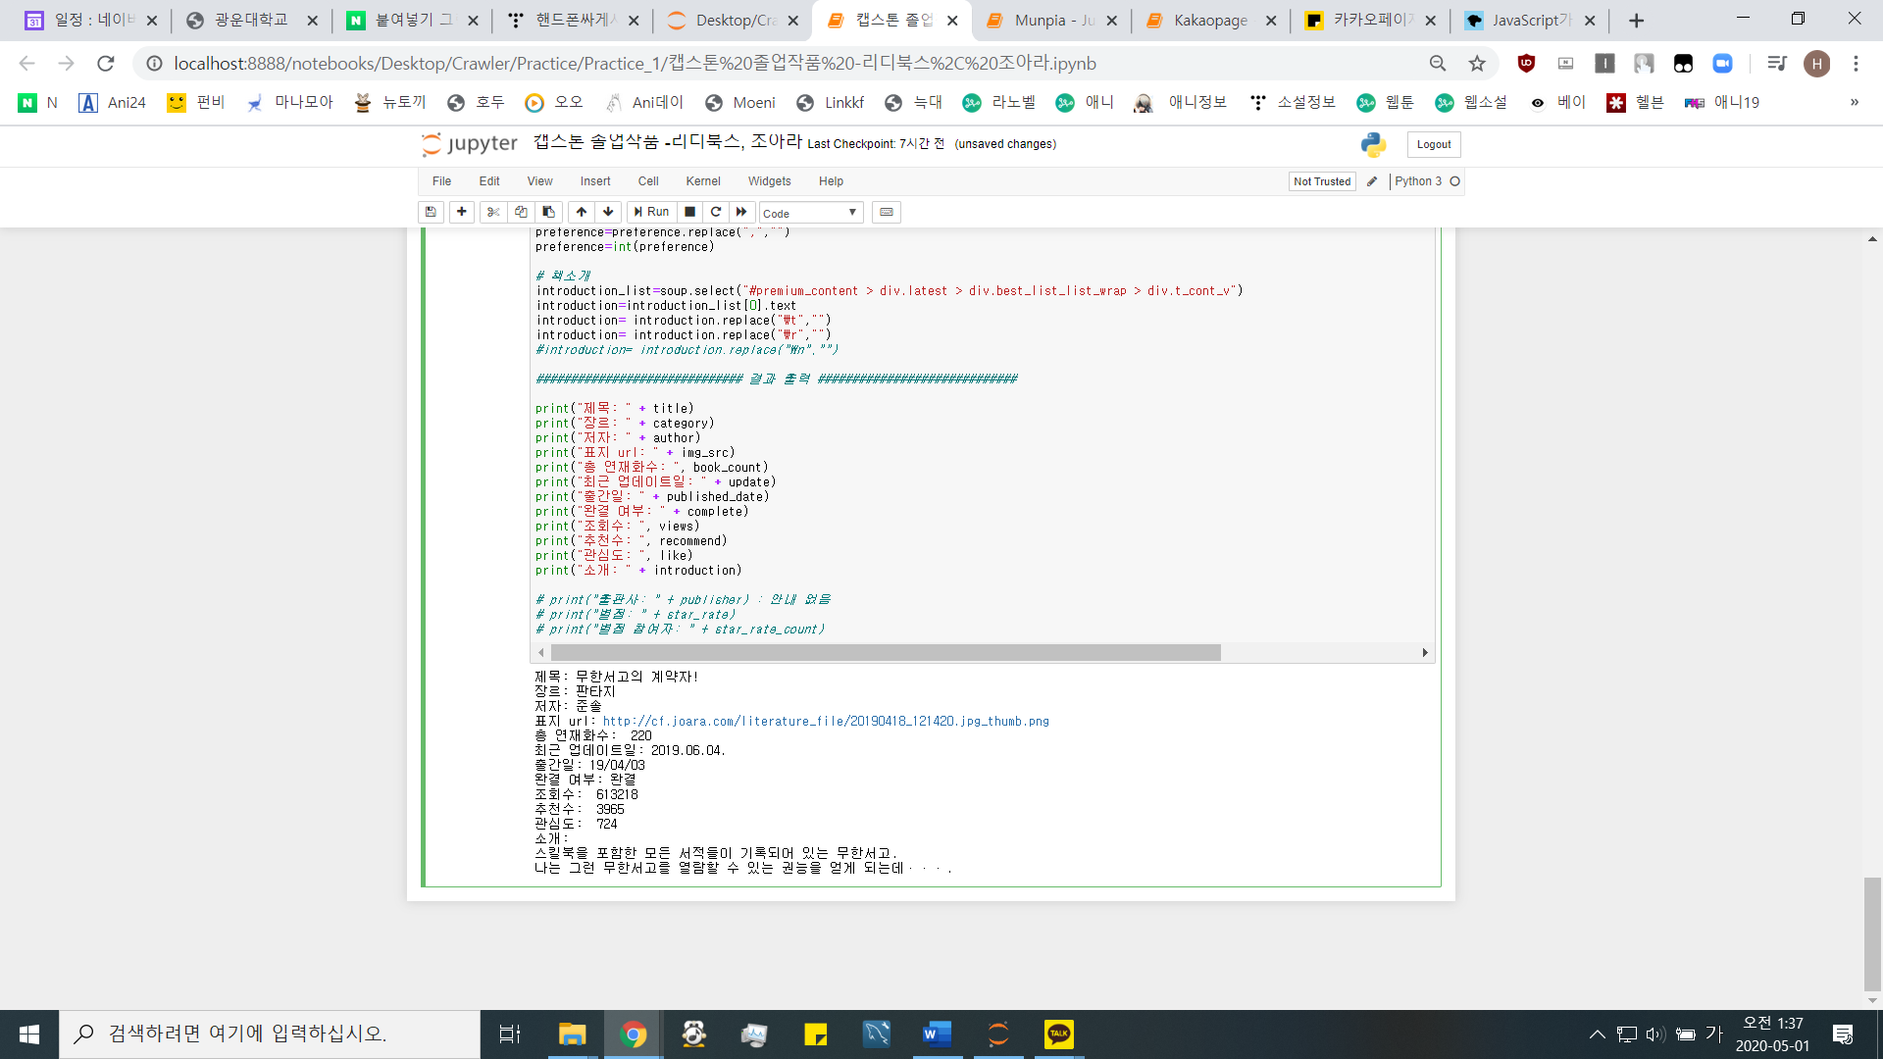

**그림 21. 조아라 작품 정보 크롤링 결과**

라) 문피아 : Request, BeautifulSoup 이용

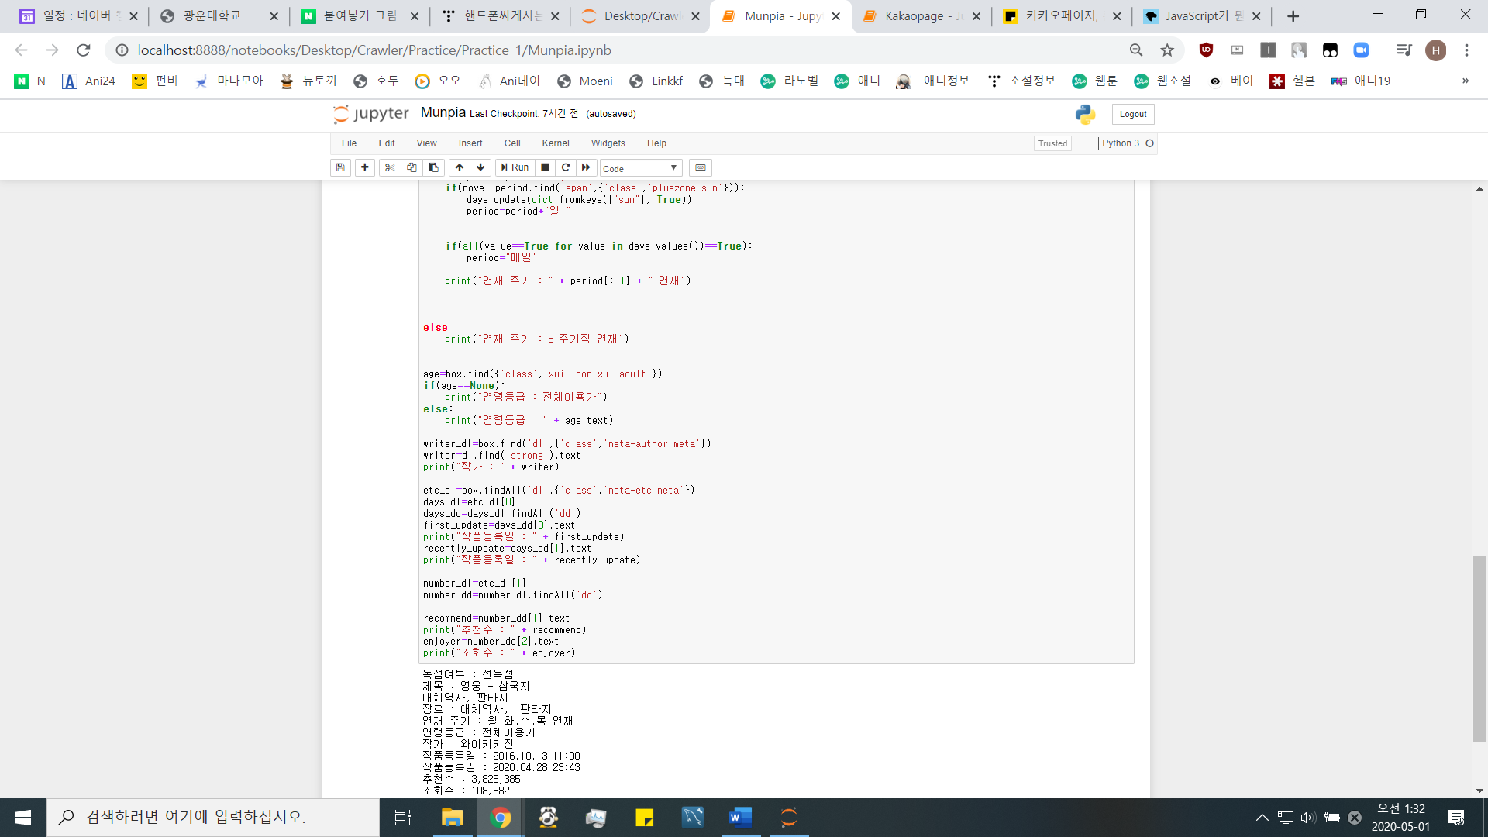

**그림 22. 문피아 작품 정보 크롤링 中**



**그림 23. 문피아 작품 정보 크롤링 결과**

마) 리디북스 : Request, BeautifulSoup 이용

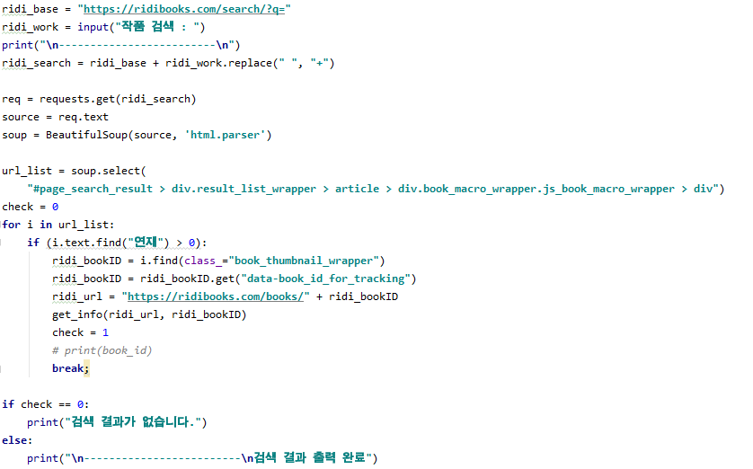

그림 24. 리디북스 작품 정보 크롤링 中

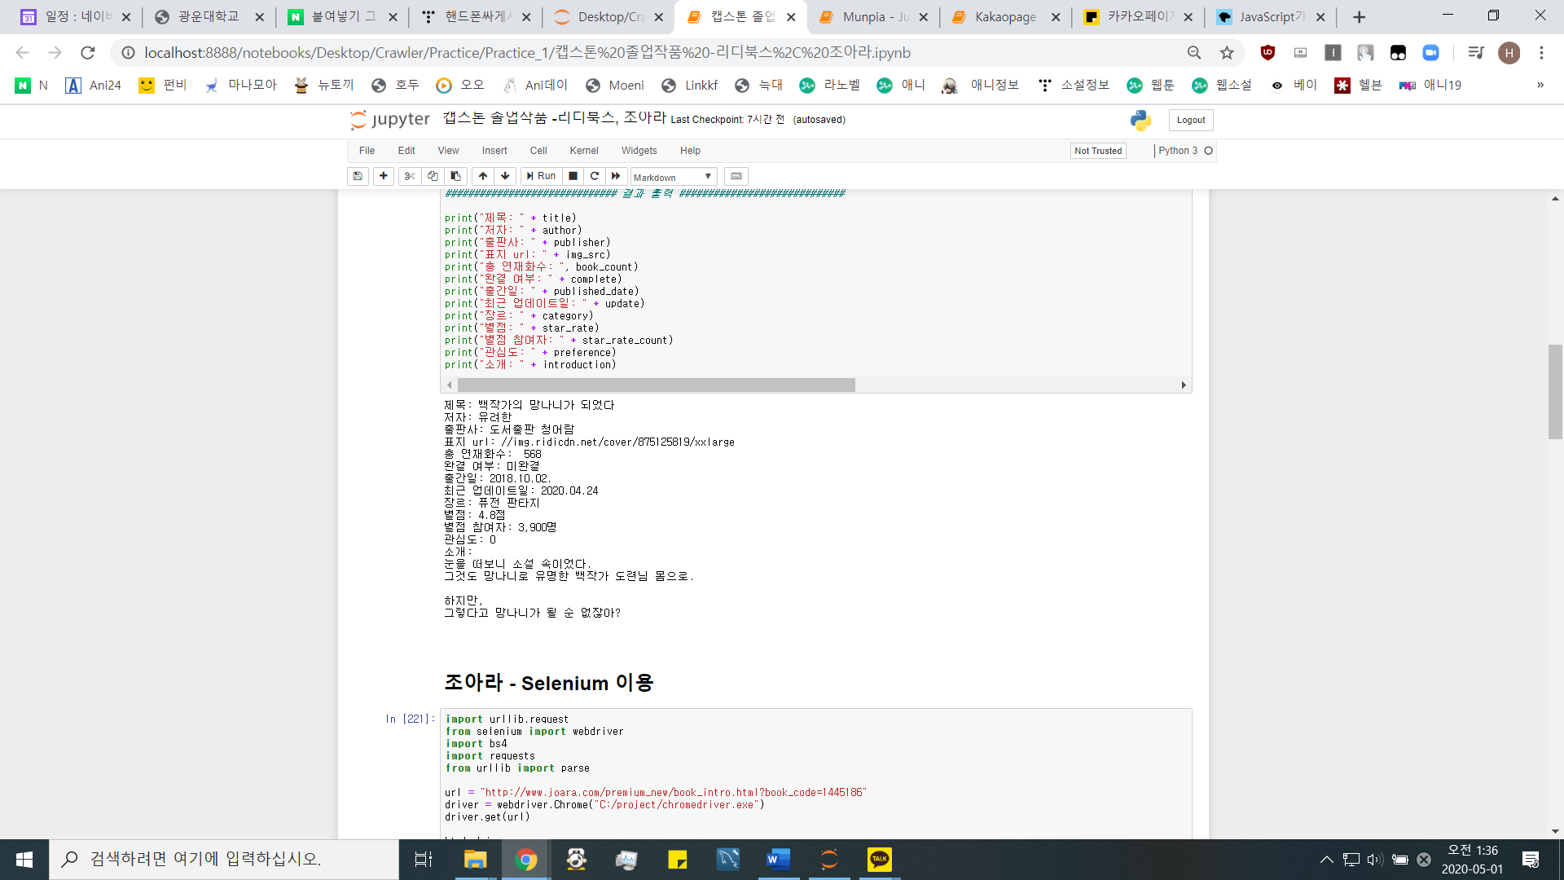

그림 25. 리디북스 작품 정보 크롤링 결과

2) 소셜미디어 크롤링

가) 소셜미디어 [트위터] : API 사용

- 트위터의 특징은 불특정 다수가 독백을 하는 경향이 있다. 불특정 다수의 독백을 통해 작품의 언급수는 자연스레 현재 작품의 화제성을 대변해줄 수 있다. 이를 통해 트렌드 작품을 파악하기 좋을 것이라고 판단했다.

- 트위터 크롤링을 위한 API는 여러 가지가 존재한다. 트위터의 정식 API Tweepy는 키 신청을 하면 이용이 가능하지만 최근 7일간의 트윗만 확인이 가능하다. 이외에도 GetOldTweets3[8] , twitterscraper[9]와 같은 사설 API가 많이 존재하고 있다. 지난 약 1년 간의 데이터를 분석할 것이기 때문에 위의 API를 이용할 것이다.

- 크롤링에 사용한 API getoldtweet3는 기간 설정이 가능하여 설정한 기간에 설정한 키워드를 작성한 트윗을 수집했다.

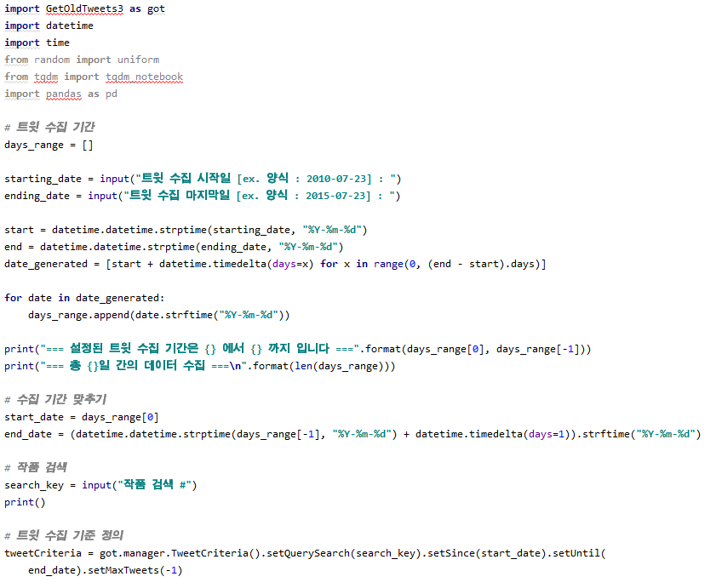

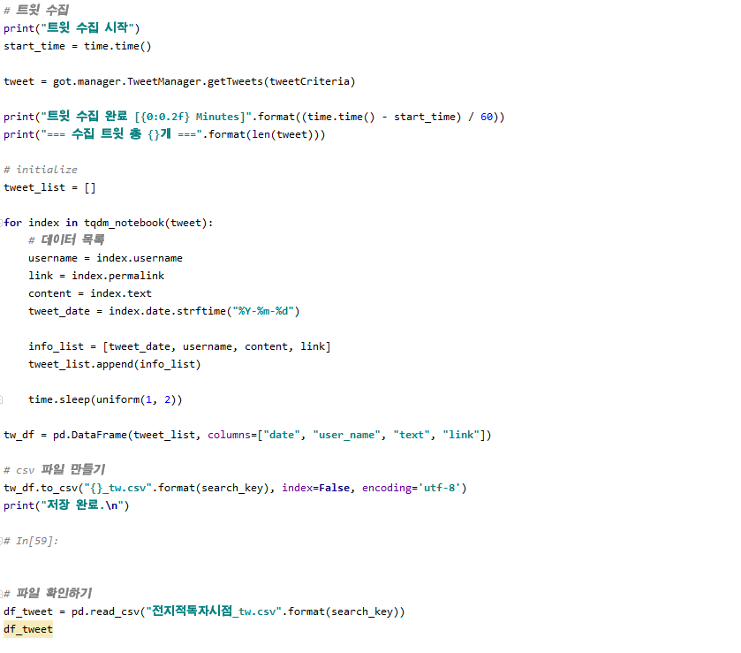

**그림 26. 기간에 따른 트위터 검색 정보 추출**

<**그림24> 코드 내용**

트윗 수집 기준을 먼저 정의하고 트윗을 수집한다.

* got.manager.TweetCriteria().setQuerySearch(검색어).setSince(시작일).setUntil(마지막일).setMaxTweets(-1)
* got.manager.TweetManager.getTweets(트윗 수집 기준)

각 사이트와 페이지별로 링크를 재귀적으로 검색하여 필요한 정보를 수집한다.

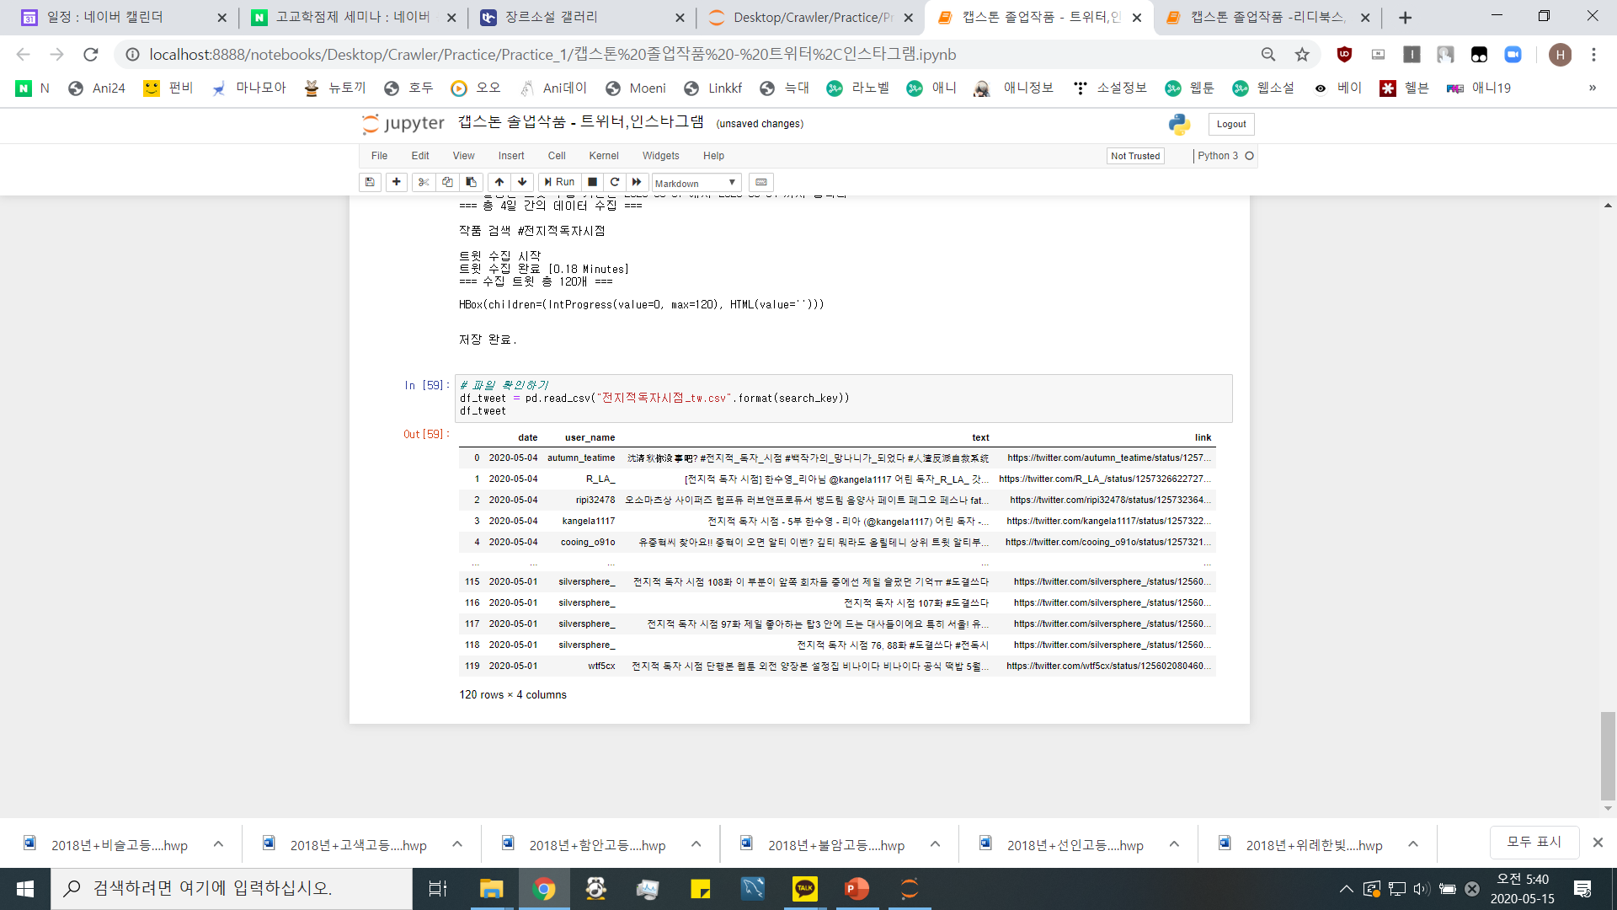

그림 27. 트위터 크롤링 결과

나) 소셜미디어 [인스타그램] : Selenium, XPATH 사용

- 인스타그램은 트위터와 같이 간단한 소감을 함께 적어 놓는 경우가 많다. 그렇기에 트렌드 지표를 알아보기 위한 언급수에 유용할 것이다.

- Selenium과 XPATH를 이용하여 마이닝을 진행하며 일정 이상 스크롤을 하면 로그인하라는 창이 나오도록 구성되어 있어 먼저 로그인을 하고 마지막까지 스크롤을 내린 후에 포스트를 클릭하여 각 포스트의 내용을 가져올 수 있도록 코드를 구성하였다.

- 로그인을 하고 난 뒤, 작품을 검색하면 해당 페이지 마지막까지 스크롤하고 포스트 링크를 추출하여 해당 포스트 링크에서 글의 내용, 작성 유저, 작성 날짜를 찾아 수집한다.

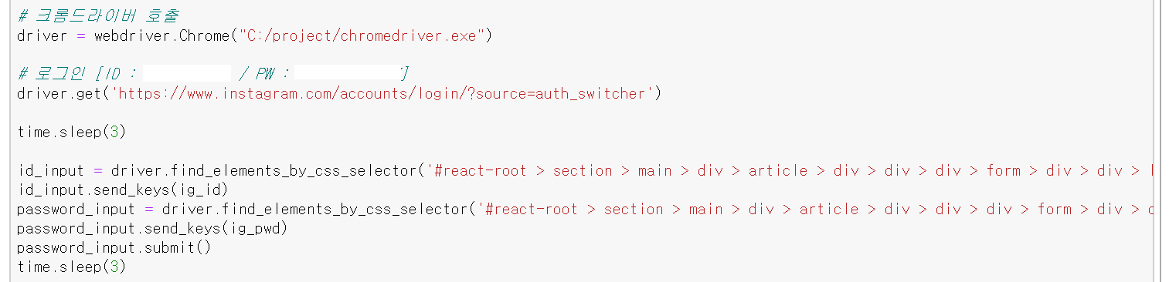

**그림 28. 인스타그램 크롤링 中 Selenium을 통한 로그인**

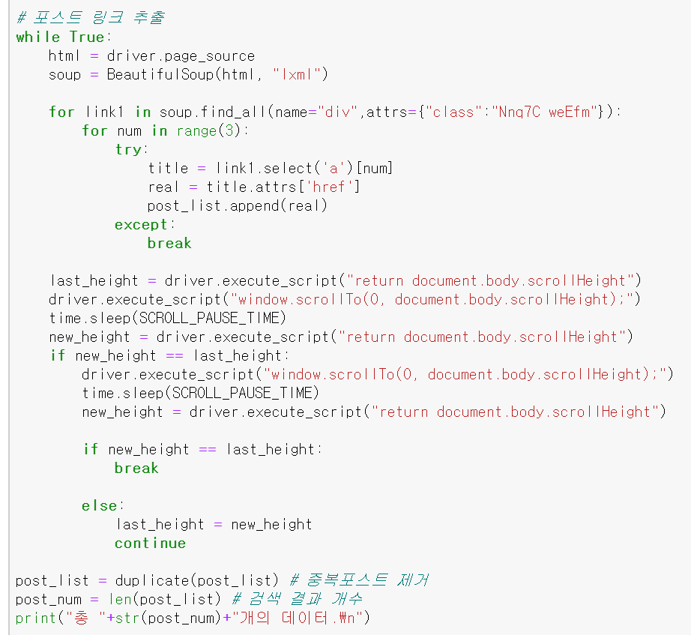

**그림 29. 인스타그램 크롤링 中 마지막 포스트까지 스크롤**

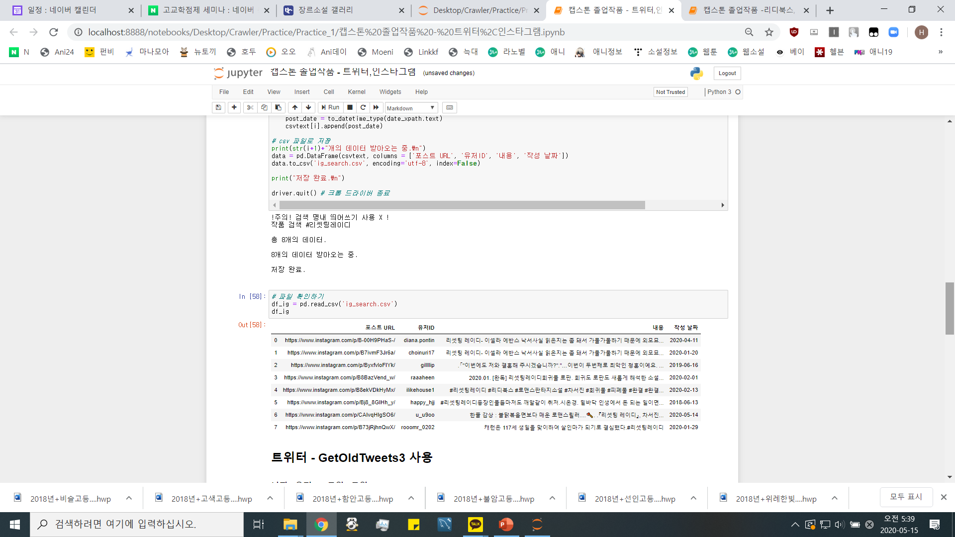

**그림 30. 인스타그램 크롤링 결과 - 포스트 URL, 작성 유저, 내용, 날짜 추출**

3) 블로그 크롤링

가) 블로그 [네이버 블로그] : Request, BeautifulSoup 이용

- 네이버 블로그와 티스토리는 기타 소셜미디어(트위터, 인스타그램)와 다르게 세세한 리뷰 중심의 글이 특징이다. 상대적으로 더 정확한 연관어를 찾을 수 있을 것 같다고 예상되기에 Aspect 마이닝에 사용할 예정이다.

- 네이버 블로그의 검색어에 따른 결과 크롤링을 해보면 제목과 블로그 링크를 가져올 수 있다. 무한정으로 많은 양의 검색 결과를 가져올 수는 없는데 이는 좋은 검색 결과를 위해 네이버가 1000건의 검색 결과만을 보여주고 있기 때문이다.

- 네이버 검색창에 검색 결과를 통해 나온 글의 URL을 수집하고 검색을 통해 글의 제목과 작성자, 작성 일시, 게시물의 내용을 추출한다.

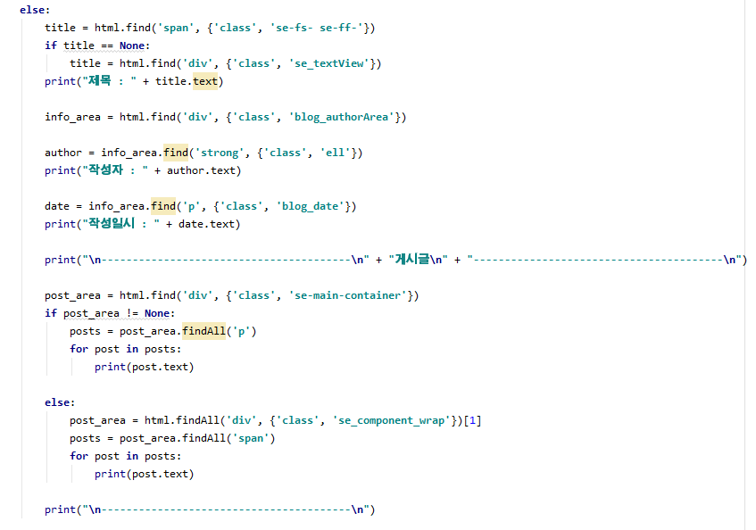

**그림 31. 네이버 블로그 크롤링 中 - 제목, 작성자, 작성 날짜, 게시글**

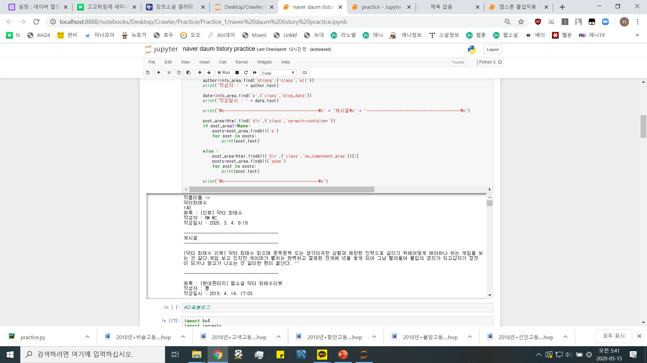

**그림 32. 네이버 블로그 크롤링 – 추출 결과 예시**

나) 블로그 [티스토리, 다음 블로그] : Request, BeautifulSoup 이용

- 네이버 블로그와 마찬가지로 검색어 결과로 나온 글들의 링크를 통해 작성글 제목, 작성자, 작성 일시를 출력한다.

- 각 게시물마다 구성 방식이 달라 이에 따라 여러 버전의 크롤링 코드를 구성하였다.

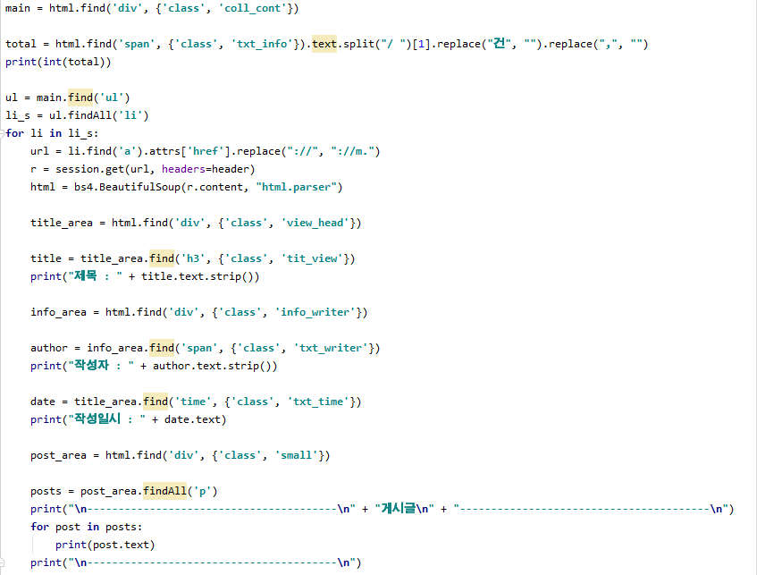

**그림 33. 티스토리 크롤링 中**

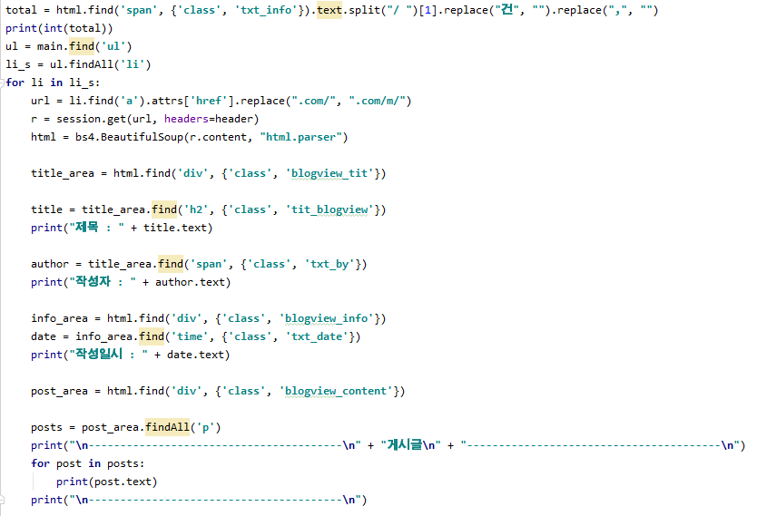

**그림 34. 티스토리 크롤링 中**

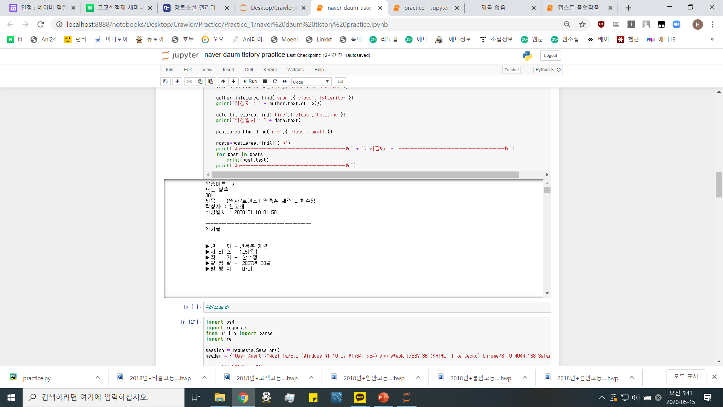

그림 35. 다음 블로그 크롤링 결과 예시

4) 커뮤니티 크롤링 : [디씨인사이드]

가) 커뮤니티 [디씨인사이드] : Request 사용

- 디씨인사이드는 갤러리 전체에서의 검색과 장르별 갤러리 모두 검색이 가능하다. 갤러리 전체를 통틀어 검색을 할 경우 최대 120페이지(한 페이지 당 25개)의 검색 결과를 보여준다.

- 디씨인사이드의 경우 리뷰보다는 언급 횟수에 따른 관심도 및 인지도 지표를 파악하기 좋은 특징을 가지고 있어 언급된 횟수를 카운트해 반영할 것이다.

- 다음은 디씨인사이드 중 장르소설 갤러리의 게시글 크롤링 코드이다. Base_url을 디씨인사이드로 설정하고, 각 갤러리가 가지고 있는 아이디를 받아 params 값으로 입력을 해 연결하는 방식이다. 장르소설 갤러리의 첫 페이지에 작성된 게시글의 제목, 작성자, 날짜, 조회수, 추천수, 내용을 추출한다.

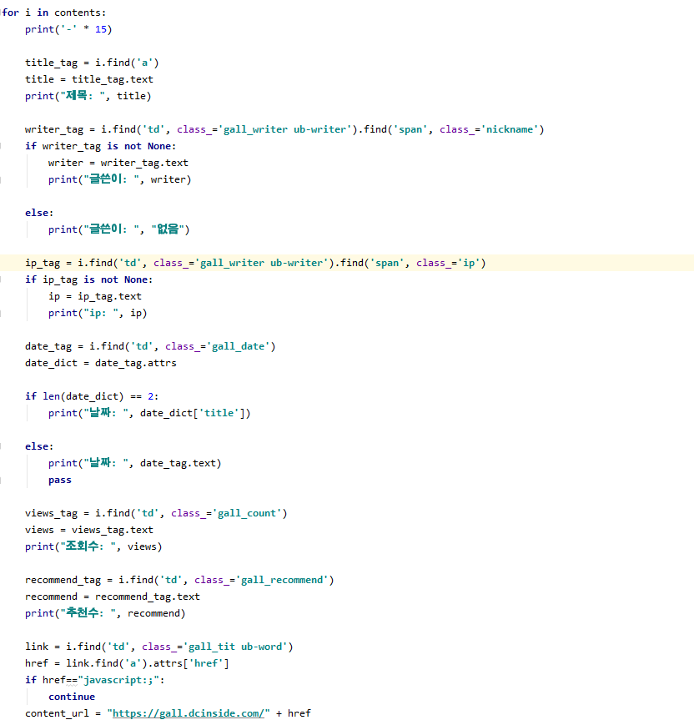



**그림 36. 디씨인사이드 크롤링 中**

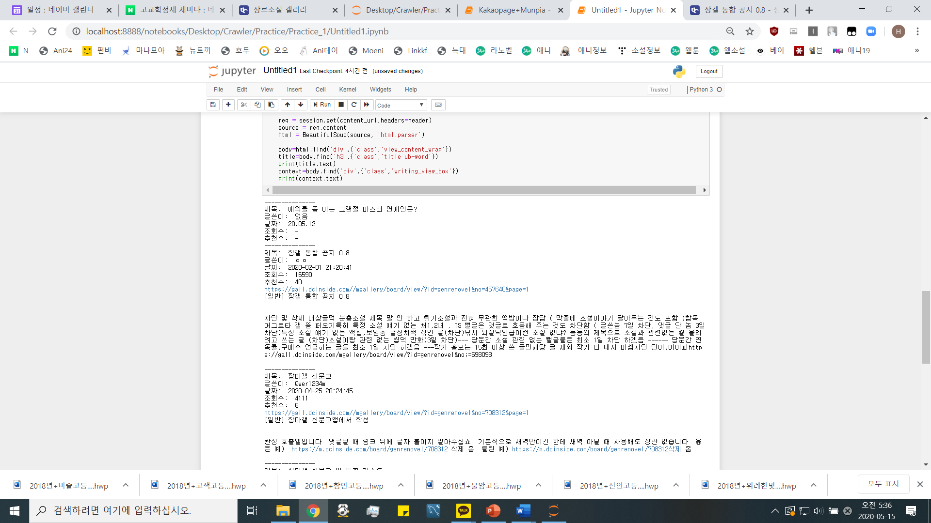

**그림 37. 디씨인사이드 크롤링 결과**

나) 커뮤니티 [인스티즈] : Selenium과 XPATH를 이용한 마이닝

- 커뮤니티 인스티즈는 게시글에 작품의 내용이 포함되어 있다면 스포 방지 팝업창이 나오도록 설정되어있다.

- 어떤 게시물의 경우, 검색 결과로는 나오지만 로그인을 한 회원만 게시물을 확인할 수 있도록 되어 있어 이럴 경우는 제외했다.

- 댓글 작성자의 이름이나 어떤 게시글의 연관 게시글 제목에 검색 키워드가 있다면 검색 결과로 나오기도 하여 이런 케이스들에 대한 예외 케이스문을 작성하였다.

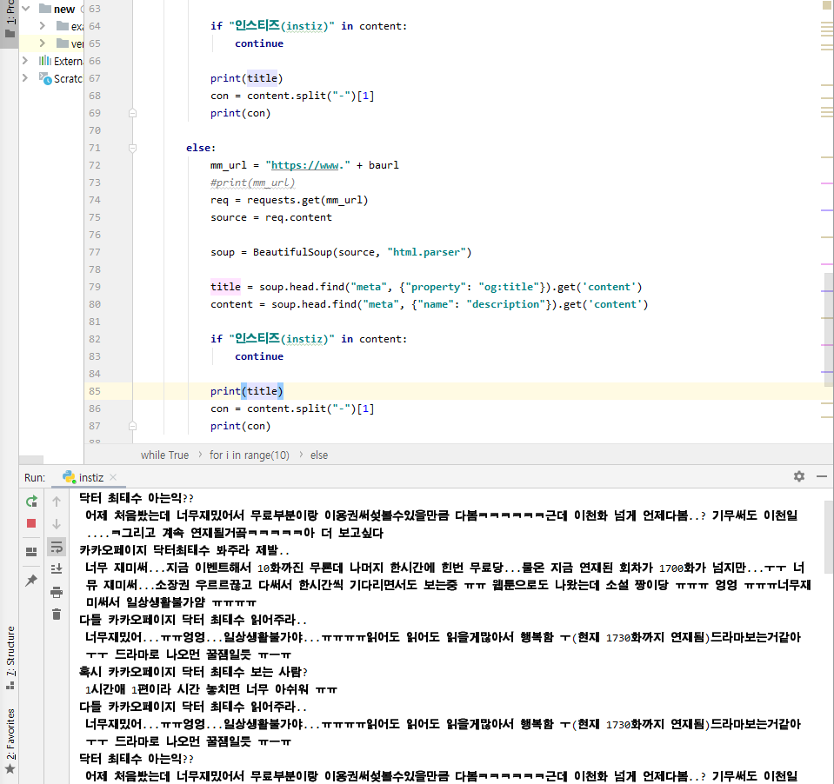

그림 38. 인스티즈 크롤링 코드 中 / 크롤링 결과

나. 데이터 분석을 위한 전처리과정과 분석 코드 제작

1) 트렌드 분석 : TF-IDF를 활용한 문장 내 단어 별 가중치 벡터화

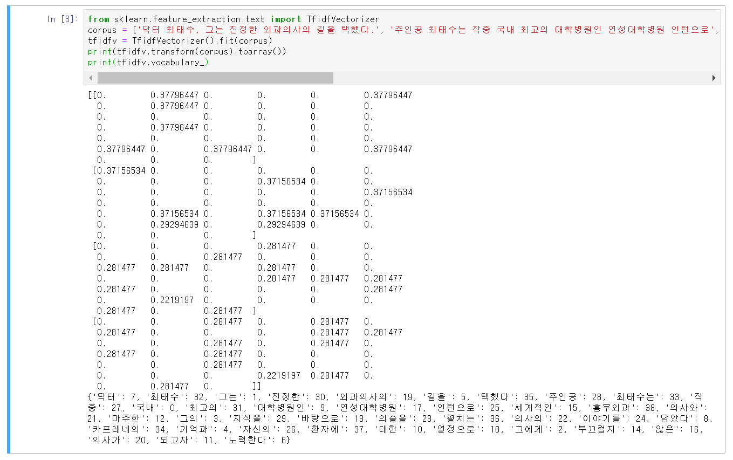

**그림 39. TF-IDF 코드 예시**

<그림 39>의 결과 해석 : 위의 리스트는 각 문서에서 단어의 출현을 나타낸 것으로 0은 출현하지 않은 것을 의미한다. 마지막 줄의 딕셔너리는 각 단어들이 몇 번 등장했는지를 나타낸다.

**[가] 핵심 키워드 추출**

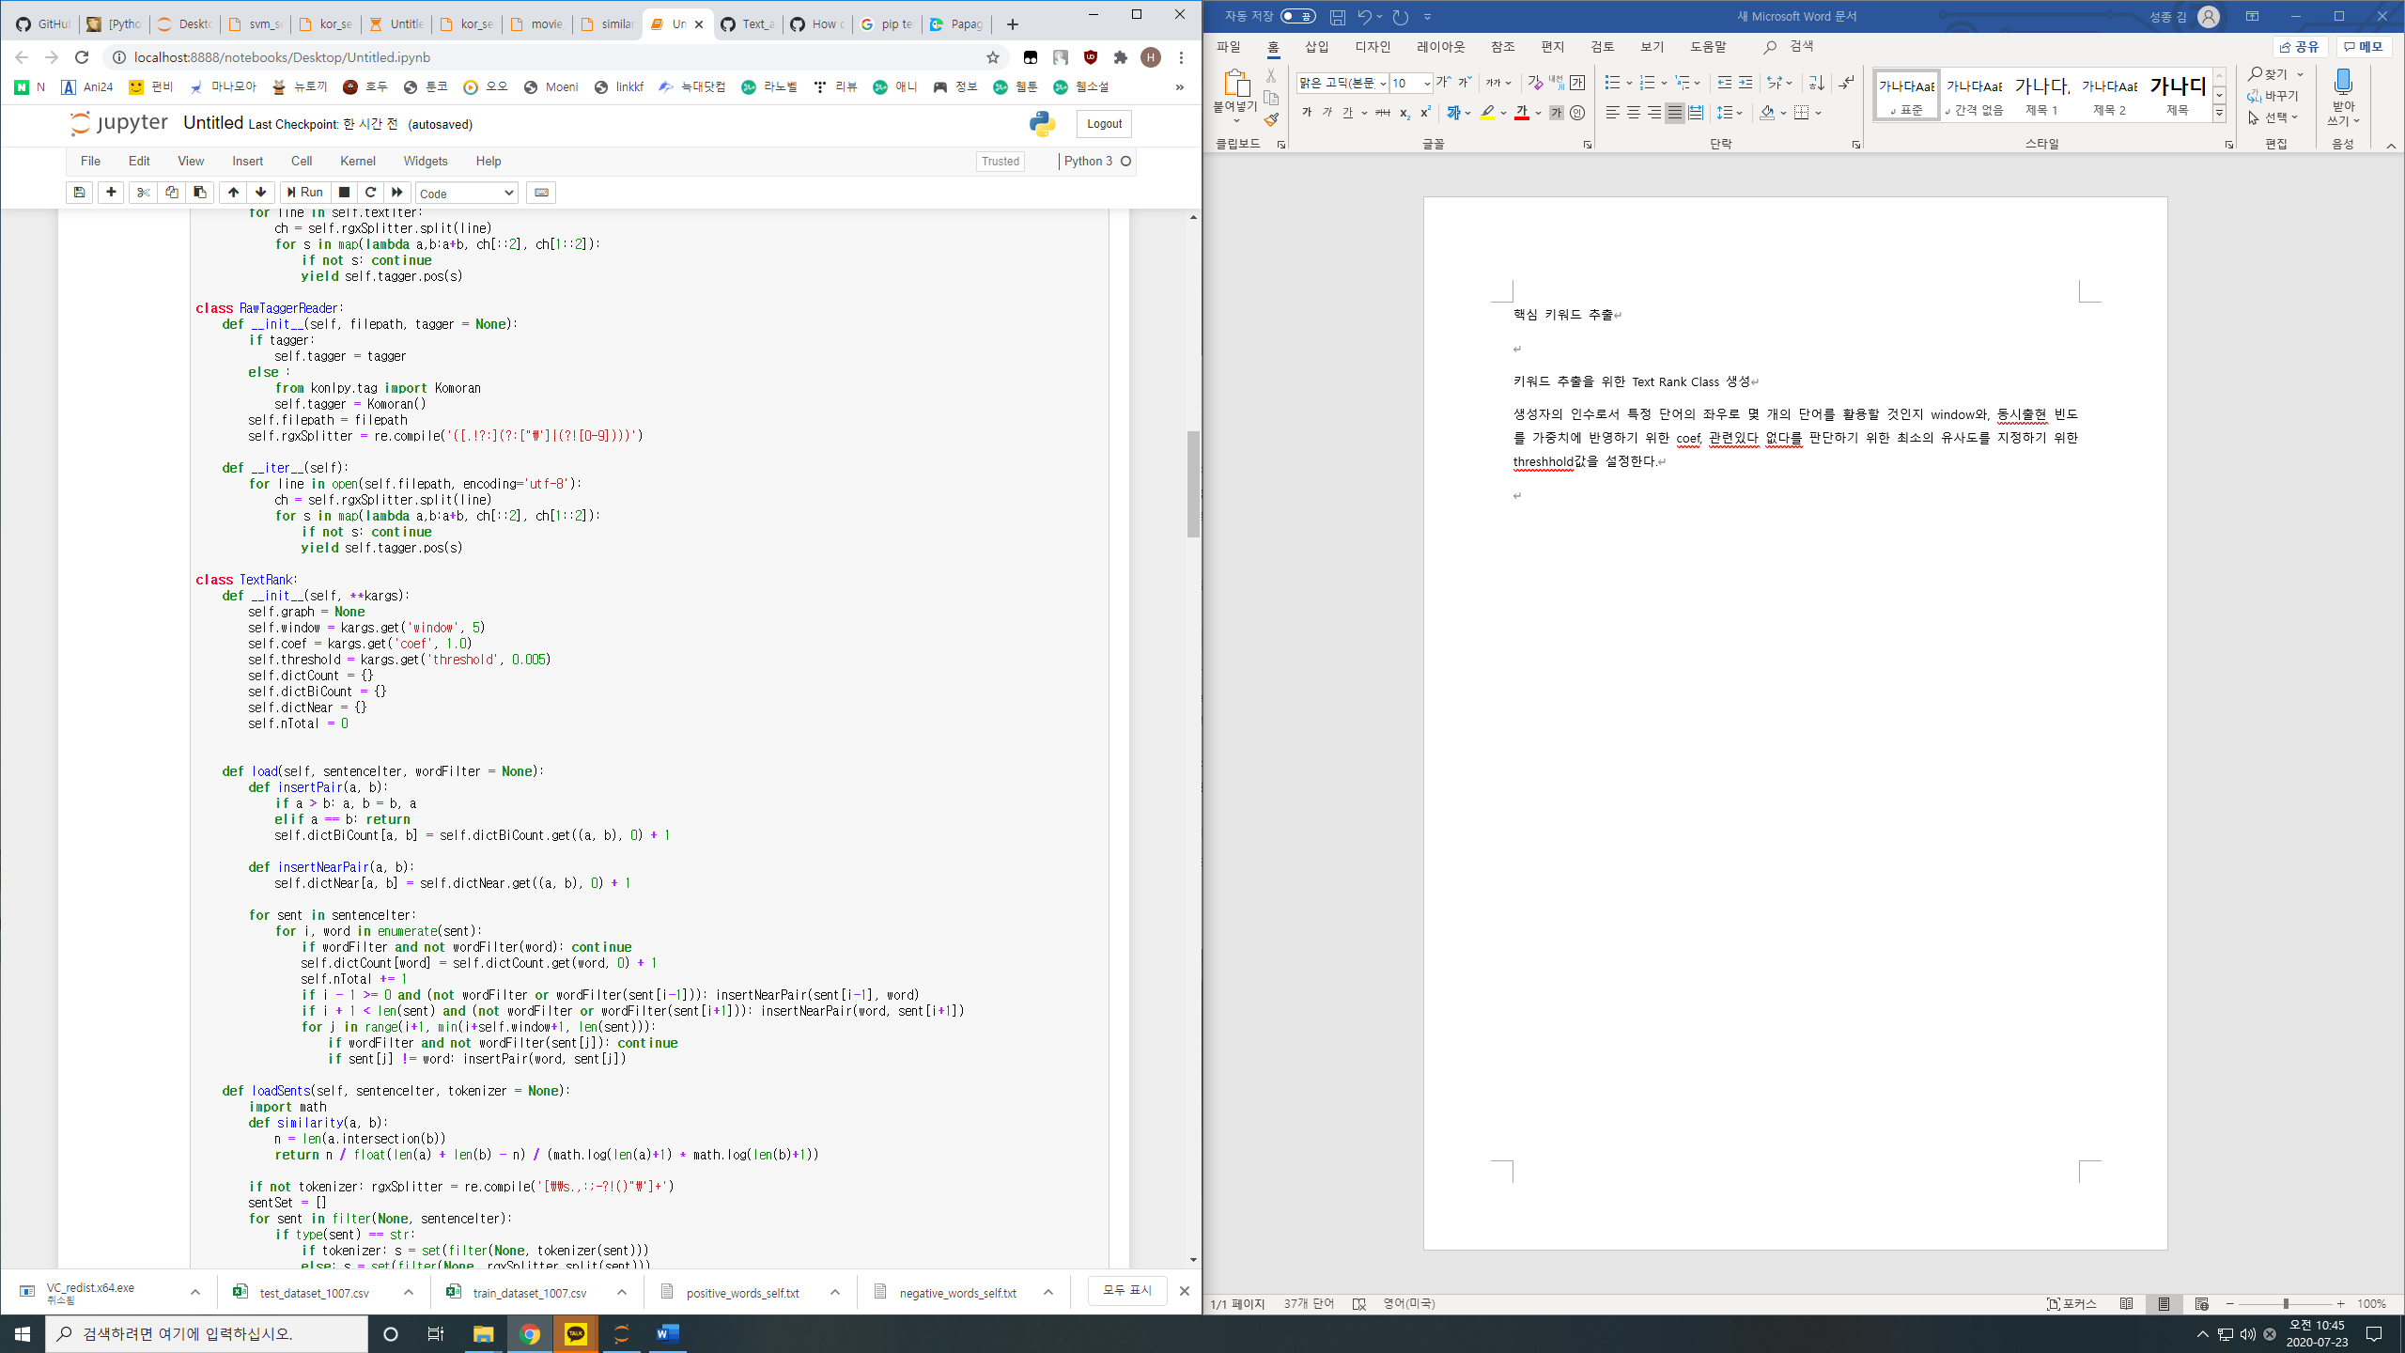

**그림 40. 키워드 추출을 위한 Text Rank Class 생성**

생성자의 인수로서 특정 단어의 좌우로 몇 개의 단어를 활용할 것인지 window와, 동시출현 빈도를 가중치에 반영하기 위한 coef, 관련있다 없다를 판단하기 위한 최소의 유사도를 지정하기 위한 threshhold값을 설정한다.

다음은 이 클래스를 활용한 결과로서,

나무위키(외계행성)의 데이터를 가져와서 핵심 키워드와 핵심 문장을 추출해본 결과이다. 외계행성을 설명하는 몇몇의 키워드가 정확히 설정되었음을 확인할 수 있으며, 핵심문장은 쓰일지 모르겠지만, 어느 정도 핵심 키워드에 대한 문장으로 결정되었음을 확인할 수 있다.

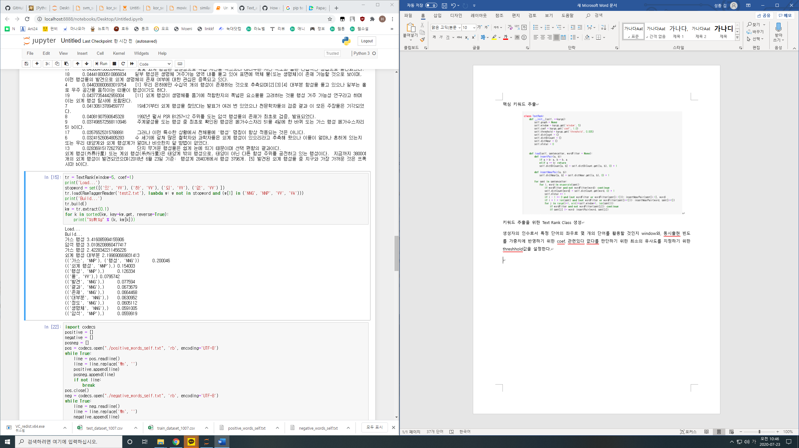

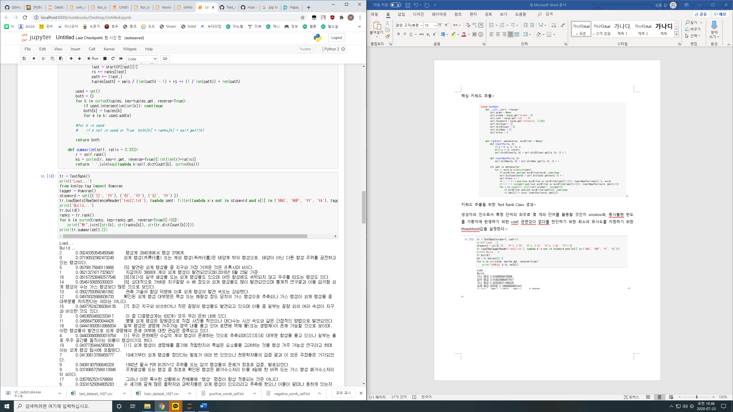

2) 감성 분석 – KoBERT를 이용한 문장별 긍부정 판단

**오피니언 마이닝(감성 분석)**을 이용하여 리뷰의 긍부정을 판단하고 평가에 대한 점수를 기간에 대한 그래프로 표현하여 시간이 지남에 따라 작품의 평가 변화 양상을 확인한다.

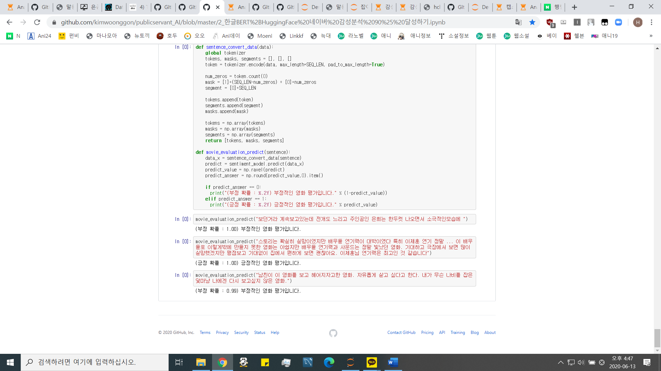

**그림 41. KoBERT 기반 감성 분석 결과**

3) Aspect Mining – 군집분석, 구문분석 및 용언 분석을 활용한 속성 추출

Aspect Mining이란 속성(Aspect)을 나타내는 특정 키워드와 관련된 원소(Element), 즉 속성 값을 추출하는 기법이다. 웹소설에서 주요 요소인 ‘주인공’, ‘스토리’, ‘분위기’를 키워드라고 한다면 속성 값은 주인공은 ‘밝다’, 스토리는 ‘진부하다’, 분위기는 ‘칙칙하다’의 형용사와 동사들이다.

[가] 군집분석

주어진 데이터들의 특성을 분석하여 이와 유사한 것을 묶는 것이다. word2vec을 이용하여 작품의 다양한 요소에 대해 의존적인 연결 형용사나 동사를 추출한다.

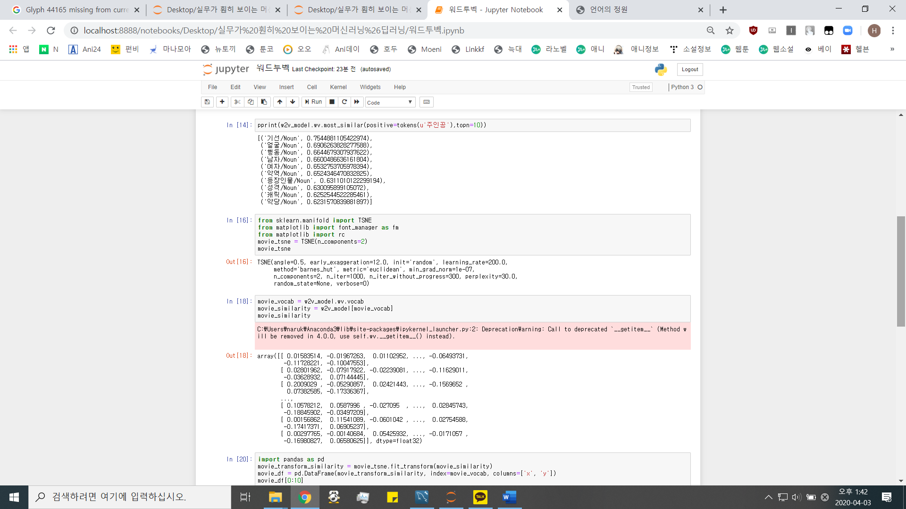

**그림 42. Word2vec을 이용한 유사도 결과 예시**

나) 동시 출현 기반 연관어 분석

문장 내 의존 관계를 추출하는 분석 방식인 구문분석을 활용할 수도 있지만, 해당 프로젝트에서는 전체 문장 ‘구조’를 분석할 필요성이 없으므로 단어를 중심으로 어떤 단어가 있는지 파악하는 동시 출현 기반 연관어 분석 기법을 활용한다.

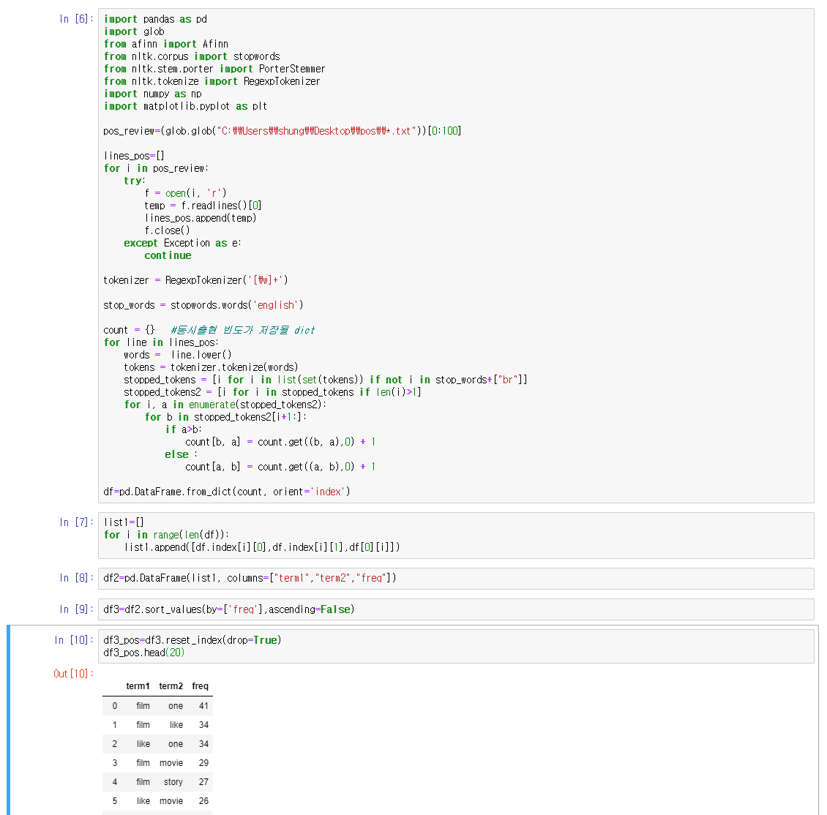

**그림 43. 동시 출현 연관어 결과 예시**

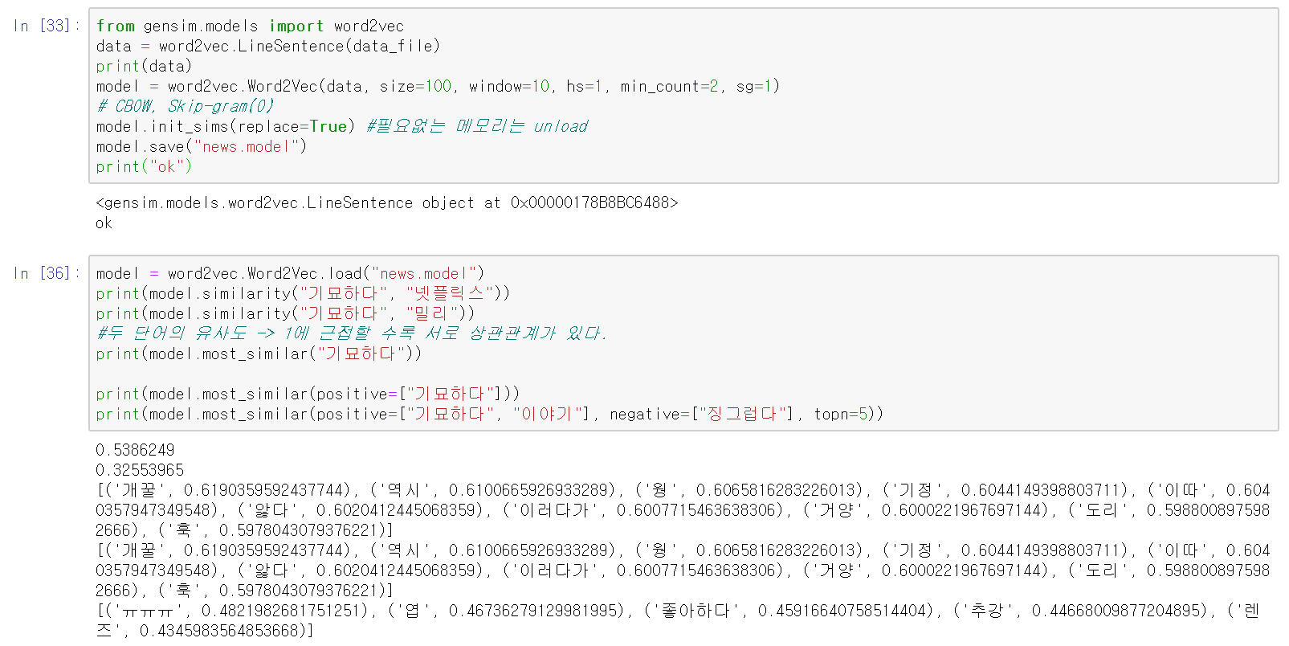

**그림 44. 어근 변경 후 유사성 판단 예시**

다) 용언 분석기(Lemmatizer) : 말뭉치를 이용한 한국어 용언 분석기 Lemmatizer

한국어는 어미의 변용으로 같은 동사나 형용사가 ‘먹다’, ‘먹고’, ‘먹니’, ‘아름다우니’, ‘아름다워’ 등과 같이 형태가 변형되어 문장에서 사용. 여기서 변형되지 않는 것을 어간, 변하는 부분을 어미라 칭한다. 문장에서 쓰인 단어들을 원형으로 바꿔주기 위해 용언 분석기를 사용한다.

Aspect Extraction에서 특정 속성과 연관된 동사 혹은 형용사를 찾기 위해 문장 속 단어의 형태를 원형으로 복원시켜야 하는데 이때 용언 분석기를 사용한다.

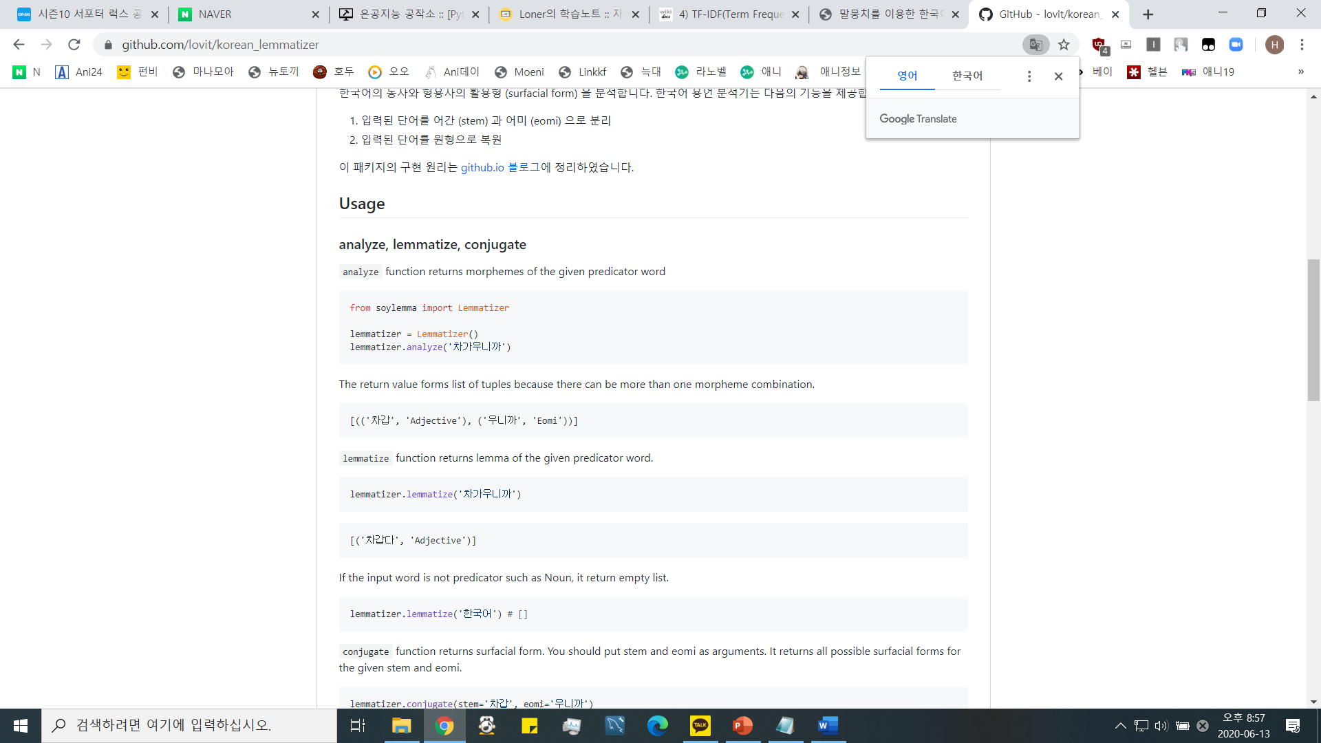

**그림 45. 용언 분석기를 이용한 품사의 원형 복원**

다. 수집한 데이터와 분석 결과를 저장할 DB 제작

1) Logical-ERD

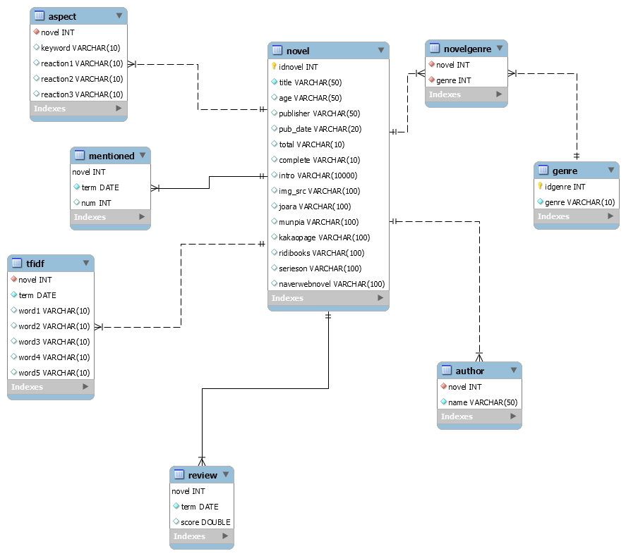

그림 46. Logical-ERD

[작품 테이블] 작품의 기본 정보가 저장되는 테이블로 작품이 삽입될 때마다 작품 번호를 자동으로 등록시켜주고 작품제목, 총 연재 화수, 출간일, 완결여부, 작품 소개, 표지 사진 링크, 연령 등급, 출판사와 각 연재처 링크를 속성으로 가진다. 연재처의 경우 지정한 연재처 6곳 중 연재하지 않는 곳은 Null로, 연재하는 곳은 연재 링크를 넣는다.

[저자 테이블] 작품 테이블의 작품 번호를 외래키로 가지는 작품과 작가의 이름을 속성으로 가지며 작가 작품의 경우 select 쿼리문을 사용하여 검색하도록 할 예정이다.

분석 결과의 경우 총 4가지의 분석을 하기 때문에 4개의 테이블로 구성되어 있다. [작품 언급 테이블]은 소셜 미디어에서 작품이 얼마나 언급되는지 그 결과를 저장하는 릴레이션으로 기간과 횟수를 속성으로 가진다. [댓글긍부정도 테이블]은 댓글과 리뷰의 긍부정 양상을 저장하는 테이블로 기간과 긍부정도 비율을 속성으로 가진다. [리뷰 단어 테이블]은 리뷰 속 빈출 단어를 저장하는 테이블로 단어와 TF-IDF 결과를 속성으로 가진다. [aspect 테이블]은 기준 속성 단어와 그에 대한 반응 키워드는 속성으로 가진다.

2) DB 구축

위에서 구성한 ERD를 바탕으로 MySQL 워크벤치를 이용하여 테이블을 구성하였다. 그리고 <그림 46>과 같이 파이썬의 pymysql 모듈을 이용하여 csv파일로 저장한 작품 정보를 데이터베이스에 삽입했다.

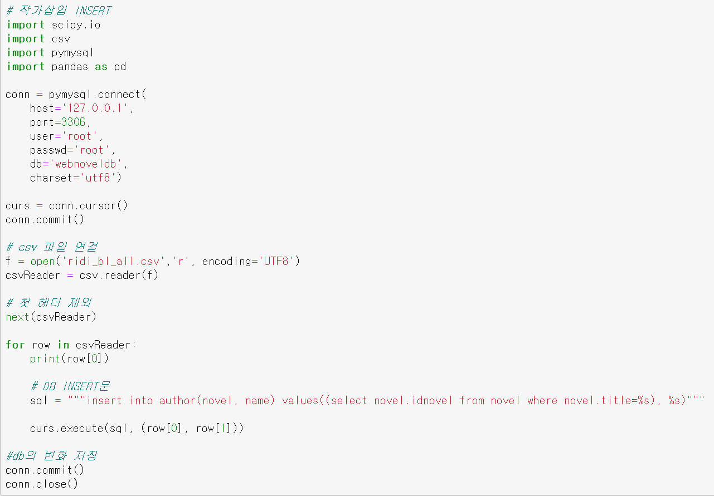

그림 47. Pymysql을 이용한 DB 삽입

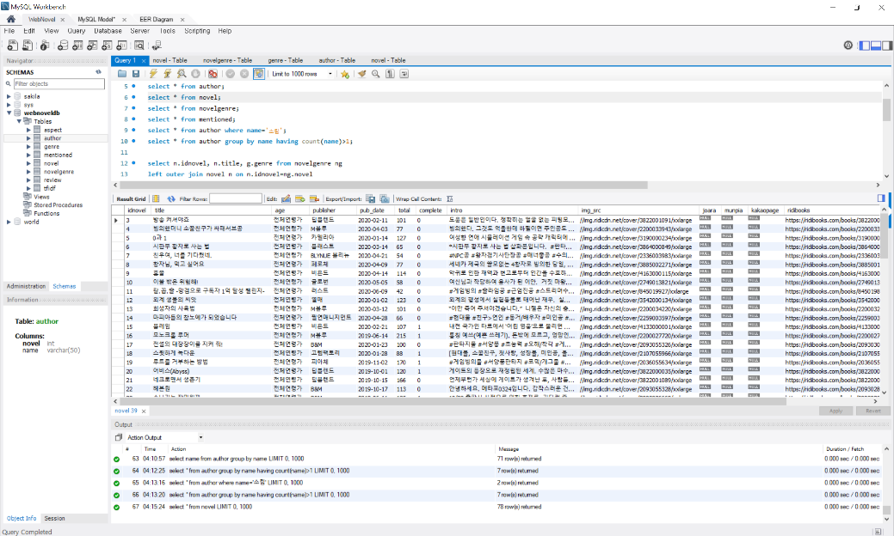

그림 48. 삽입 결과

라. 사용자 편의성을 고려한 UI를 구성한 웹어플리케이션 제작

Python flask를 통해 웹어플리케이션을 제작하기로 결정하였다. pip install 명령을 통해 flask 패키지를 설치해 준 후 간단한 예제 실행을 통해 flask가 제대로 작동하는지 살펴보았다.

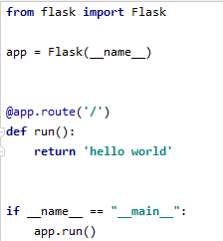

그림 49. Flask 예제. 파일명: example2.py

(1) 다운받은 flask 패키지에서 flask 모듈을 import, 사용할 수 있게 하였다.

(2) app이라는 이름의 현재 모듈의 flask 객체를 생성해 주는 작업인데, 괄호 안에 들어간 것이 모듈의 이름, 즉 현재 파일의 이름이 된다. __name__은 파이썬 내부에서 사용되는 특별한 변수로, 보통 출력된 __name__의 값이 모듈의 이름을 뜻한다. 시스템에서의 경로 설정을 위한 위치를 알기 위해 사용하며 디버깅 정보 등에도 활용된다.

(3) 각 주소별 동작을 구성하는 것을 라우팅한다라고 하는데 서버의 웹주소 뒤에 붙은 ‘/’은 다음과 같은 동작을 실행한다는 의미가 된다.

(4) def run() 함수는 이전 @app.route 데코레이터 URL과 run() 함수를 연결한다. 즉, 형성된 서버에 들어가면 출력된 hello world를 확인할 수 있다. (하단 그림 50 참고)

(5) __name__의 값이 __main__일 시 run() 함수를 실행한다는 의미로, 현재 파일에서 모듈이 아닌 실행파일로서 실행이 됐을 때에만 실행한다는 뜻이다. 다시 말해, 해당 파일을 외부 모듈로 사용하는 경우 __name__은 app이라는 이름으로 나오게 되어 app.run()은 실행되지 않는다.

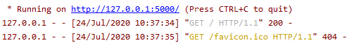

**그림 50. 서버 형성**

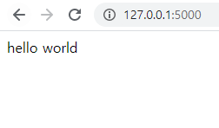

그림 51. 출력된 페이지

example2.py을 디버깅한 결과 그림 50이 도출되었고 해당 서버에 들어가 확인한 페이지는 그림 51과 같은 결과를 출력하였다.

1. 프로젝트의 활용 및 기여

1. 프로젝트 결과물의 활용

- 즉각적인 피드백이 필요한 문화 산업에서 소셜미디어와 커뮤니티 같은 독자층의 실시간 반응을 통합적으로 확인 가능함으로써 앞으로의 홍보, 제작, 투자 방향 선택에 도움이 되는 지표가 될 것이다.

- 구매자로 하여금 다양한 웹사이트에서의 반응을 한 번에 확인하게 됨으로써 사이트의 성향과 무관하게 리뷰 자체의 신뢰성이 높아져 구매력이 증가할 것이다. 이로 인해 웹소설을 제공하는 플랫폼과, 출판사, 작가에게 방향성에 대한 도움이 될 것이다.

- 제작하고자 하는 웹사이트의 실제 이용고객이 분석 결과를 보고 작품을 감상했을 때 실제로 독자들에게 호평을 받는 작품이라는 것이 입증된다면 웹사이트를 통해 출판사와 작가에 대한 신뢰가 높아짐으로써 차기 출시될 출판사 또는 작가의 신작의 구매력도 증가할 것이다.

2. 프로젝트 결과물의 기여

가. 기업적 측면

- 즉각적인 피드백이 필요한 문화 산업에서 소셜미디어와 커뮤니티 같은 독자층의 실시간 반응이 보이는 곳의 리뷰를 통합적으로 확인 가능함으로써 앞으로의 홍보, 제작, 투자 방향 선택에 도움이 되는 지표가 될 것이다.

- 긍정적인 리뷰를 많이 보이는 작품의 경우, 구매자로 하여금 다양한 웹사이트의 공통적인 반응을 가진 리뷰를 확인 가능함으로써 리뷰의 신뢰성이 높아져 구매력이 증가할 것이다.

- 제작하고자 하는 웹사이트의 실제 이용고객이 분석 결과를 보고 작품을 감상했을 때 실제로 좋은 작품이라면 웹사이트의 신뢰성이 증가하여 차기 출시될 출판사 또는 작가의 신작의 구매력도 증가할 것이다.

나. 사용자 측면

- 별점 테러와 같이 실제 작품에 대한 후기가 아닌 평가 반영으로 실제 작품의 후기를 원하는 사용자에게 더욱 사실적인 후기를 각기 다른 플랫폼에서 검색해 볼 필요 없이 한 곳에서 확인이 가능할 것이다.

- 리뷰에서 자주 언급된 단어를 분석하여 사용자에게 제공하기 때문에 사용자가 선호하는 양상의 작품을 기호에 맞춰 선택하기 쉽다.

- 현재 작품에 대한 주요 평가가 어떻게 되는지 시각적으로 확인 가능하여 작품 평가에 대한 신뢰성을 사용자가 직접 판단할 수 있다.

- 비슷한 성격 또는 조건의 작품을 추천받을 수 있다.

1. 프로젝트의 향후 계획

1. 수행 일정

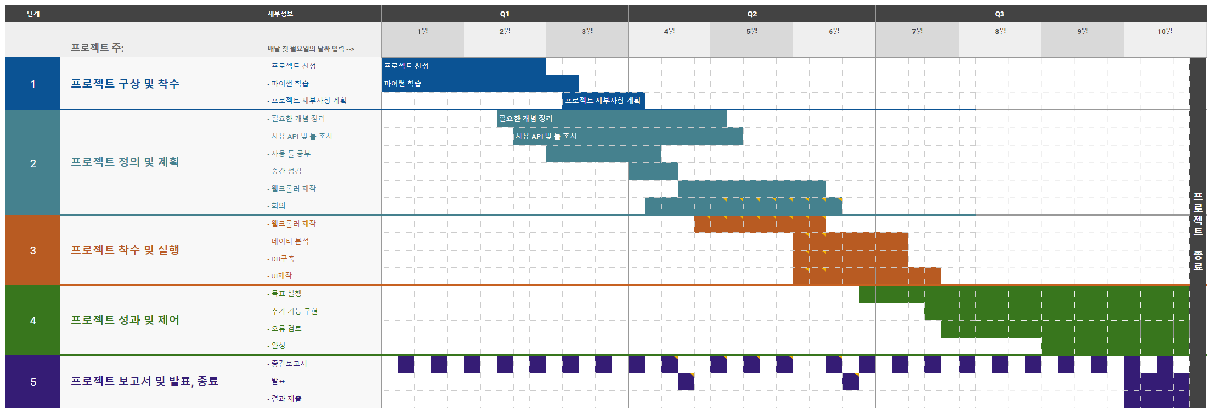

**그림 48. 프로젝트 진행 계획**

- 크롤러 제작 과정은 마무리되었고, 크롤링을 실시하면서 특정 웹사이트에서 동작하지 않는지, HTML 코드 구성이 바뀌어서 크롤링이 되지 않는지 등을 파악하여 지속적으로 수정 보완하고 있습니다.

- 다양한 유형의 데이터 분석을 어떤 방식을 활용하여 코드를 구성할지와 어떤 DB를 활용할지 등의 필요한 조사와 구조적 설계를 끝마치고 모듈별로 코드 구성중에 있습니다.

- Front-End의 반응형 웹사이트 구현을 위한 조사와 디자인 구성 회의를 마치고 현재 UI 디자인 제작 및 flask 기반 코드 구현을 시작했습니다.

2. 개선 방안

- <별첨 2, 3 항목>과 같이 분석에 있어서 정확도를 올리는 다양한 방법을 지속적으로 수행해봐야 한다.

- DB구축 시 불필요한 정보나, 과도한 정보가 입력되지 않도록 Logical-ERD를 수정해가며 DB구축을 완성해야 한다.

- 데이터 베이스의 데이터 최신화 간격, 방법 등에 대해서 논의해볼 필요성이 있다.

웹페이지 구축 시 접속 시간 또는 데이터 로딩 시작의 지연이 과도하게 발생하지 않도록 구축해야 할 필요성이 있다.

-> 이 모든 방안은 웹 애플리케이션을 사용하는 사용자들로 하여금 좀 더 정확하고 신속하게 정보를 확인할 수 있도록 하는 작업이다.

1. 별첨

1. KoNLPy- Kkma, Hannanum

- KoNLPy는 자바 기반의 형태소 분석기를 파이썬에서 사용할 수 있도록 해주는 라이브러리이다.

- 형태소 분석기 : Hannanum (한나눔), Kkma (꼬꼬마), Komoran(코모란), Twitter(트위터, Okt), Mecab(메캅)

- Kkma나 Hannanum 모듈을 이용하여, 해당 모듈에 맞추어 입력된 문자열에서 단어별 품사를 분별할 수 있고 이를 토대로 각 단어의 빈도수나 명사에 따른 의존 형용사 및 동사를 추출하거나 작품과 함께 가장 많이 언급되고 있는 단어들을 찾을 수 있다.

- 앞으로 사용할 자연어 처리를 이용한 분석을 하기 위해 형태소를 구분하는 것과 같은 한국어 처리를 위해 해당 라이브러리가 사용된다.

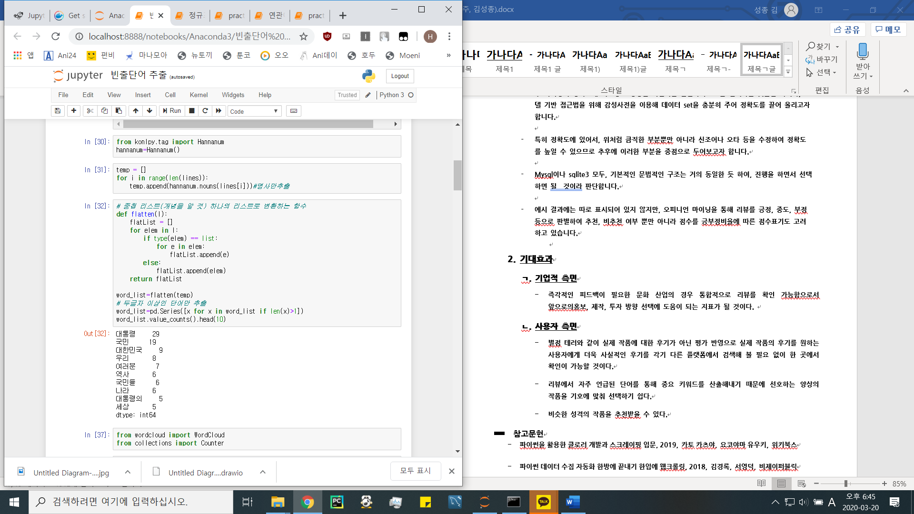

**그림 49. KoNLPy – Hannanum 예시**

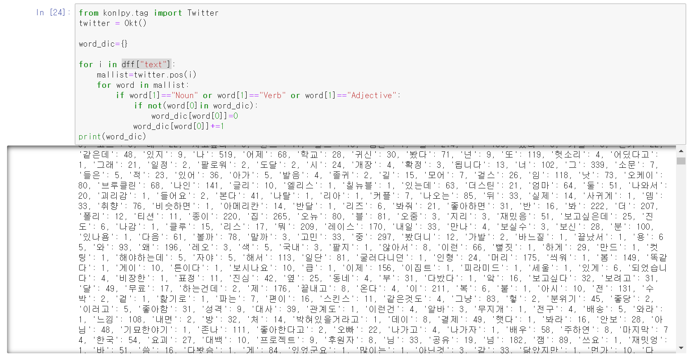

**그림 50. KoNLPy – Okt 예시**

2. Bag of words Embedding vs. TF-IDF

KoNLPy를 이용한 형태소 분석으로 형태소별 빈도를 계산하는 방식으로 실제 코드에서는 ‘명사’만을 추출하여 작품에서 독자들의 많은 관심을 받고 있는 주제가 어떤 것인지 알아보고자 한다.

가. Bag of words Embedding

단어의 나열 순서에 상관없이 등장 빈도를 임베딩으로 쓰는 기법이다. 단순히 BOW 방식으로 단어 빈출도를 계산한다면 맥락과 관계없는 단어가 단지 빈도수가 높다는 이유로 높은 점수를 받을 가능성이 있다.

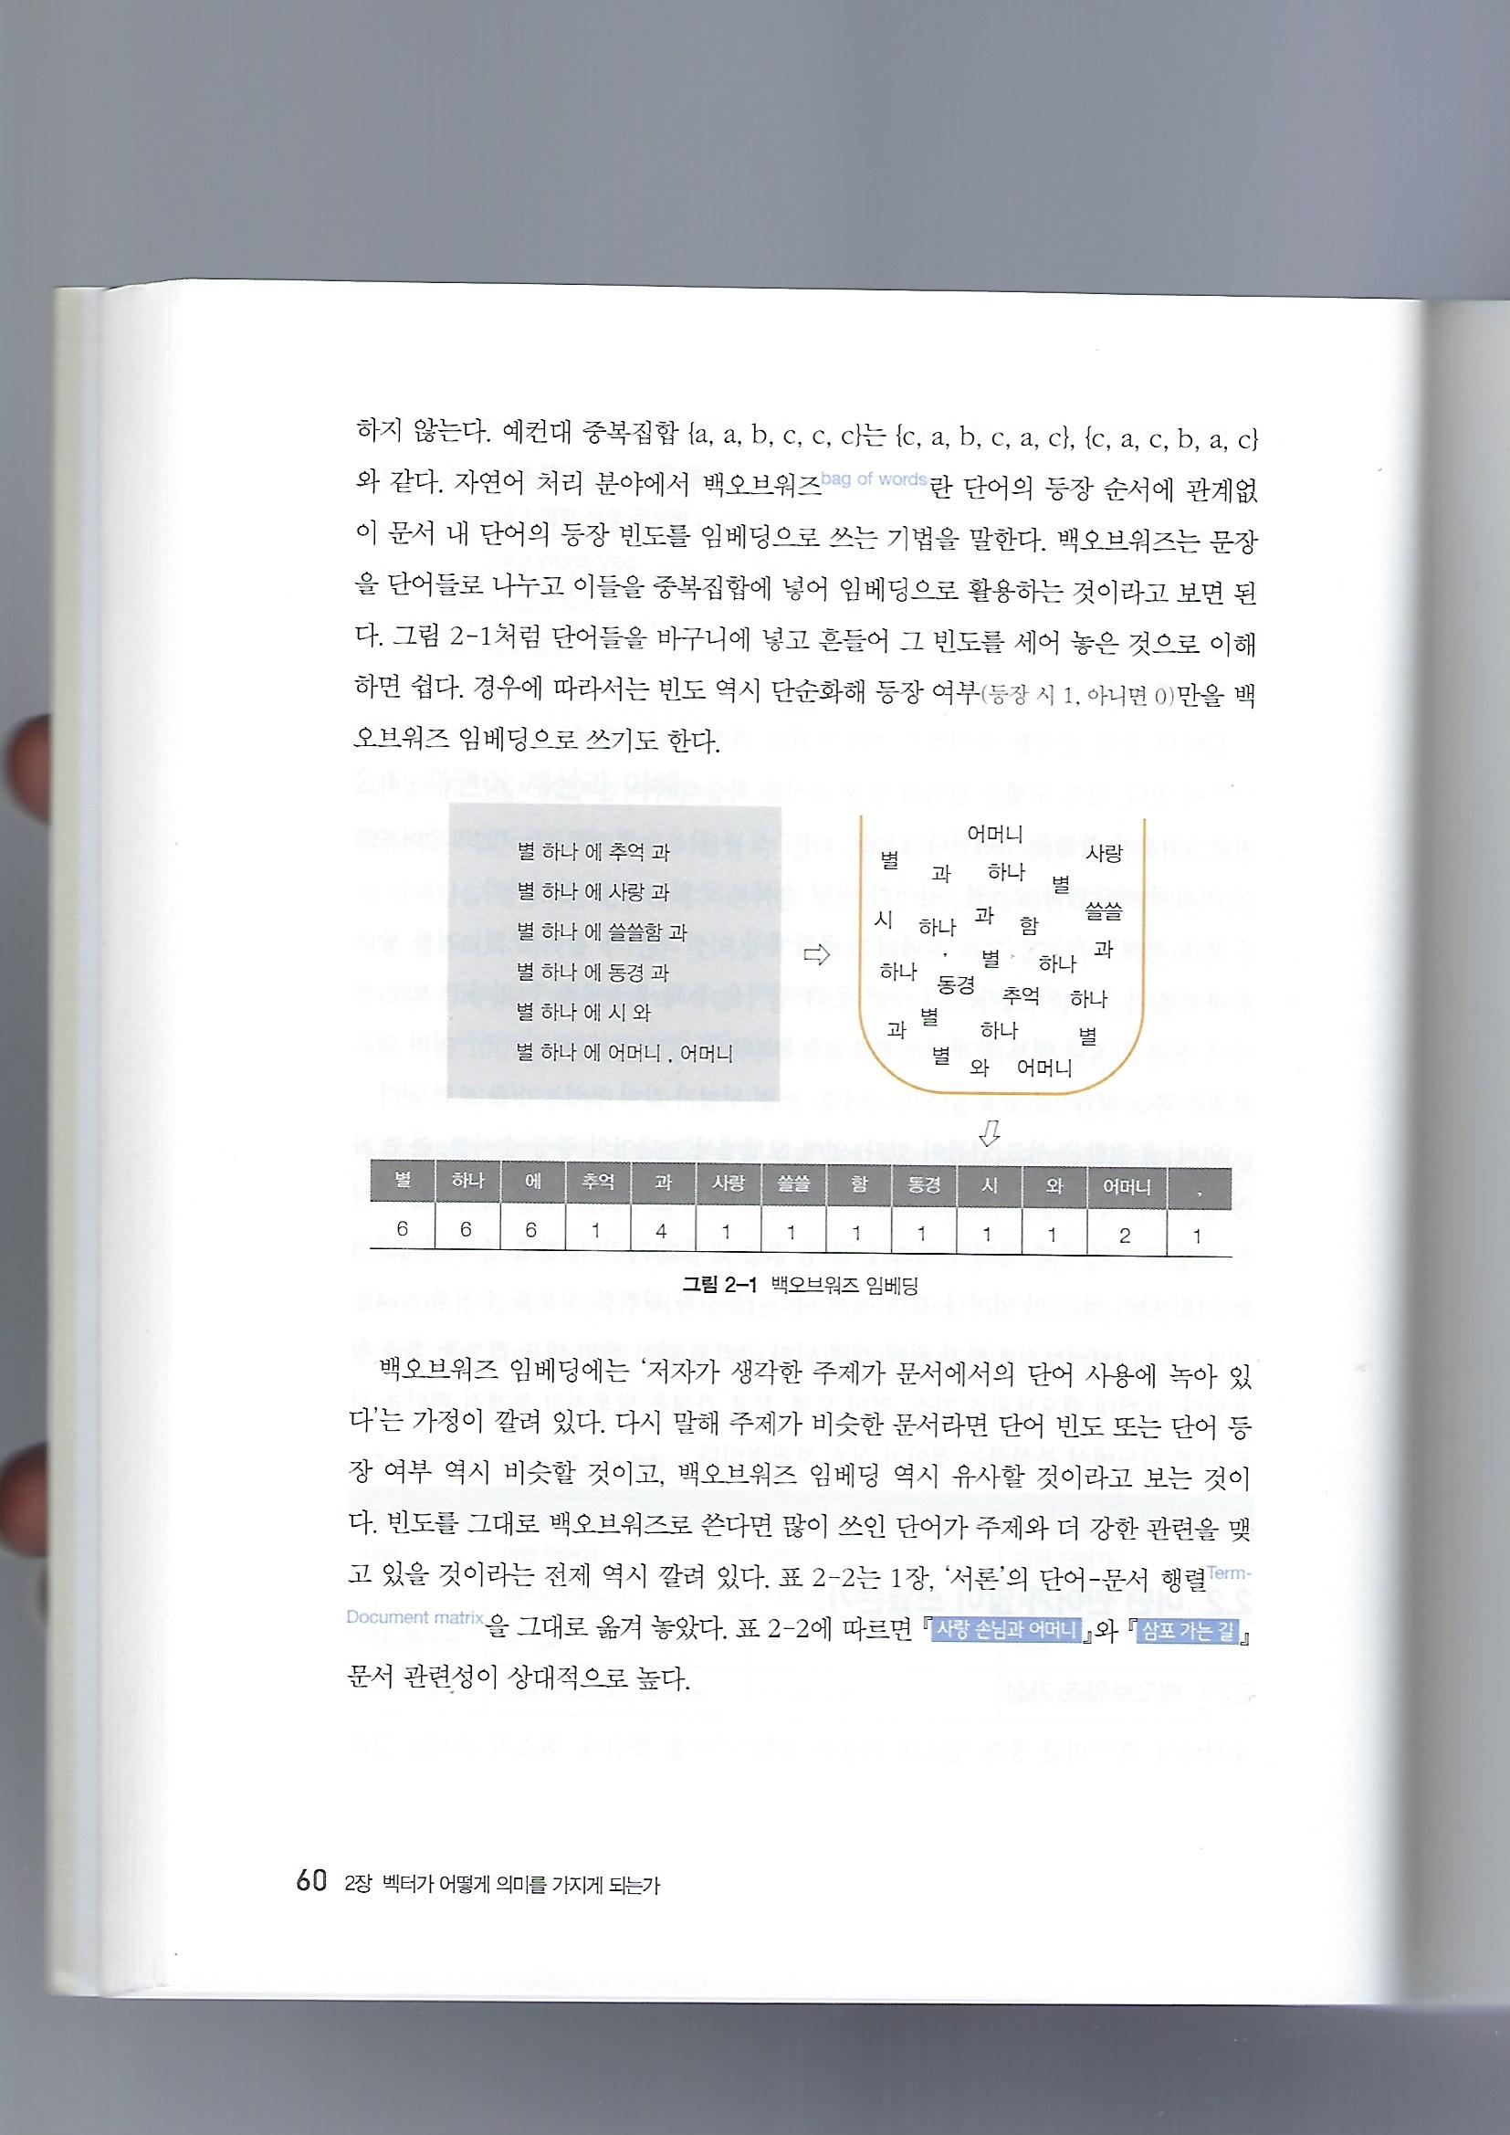

**그림 51. Bag of Words Embedding 예시[10]**

나. TF-IDF

<수식 1>에서 D는 문서, T는 단어, N은 문서의 총개수를 의미한다. TF는 어떤 단어가 특정 문서에 얼마나 많이 쓰였는지 그 빈도를 나타내고 DF는 특정 단어가 나타난 ‘문서의 수’를 의미한다. DF가 클수록 많은 문서에서 쓰인 단어를 뜻하고 <수식 1>의 IDF는 전체 문서수를 해당 단어의 DF로 나눈 뒤 로그를 취한 값이다. IDF값이 클수록 해당 단어가 문서의 연관성이 크다는 것을 의미한다.

$$TF-IDF\left(w\right)=TF\left(w\right)-\log{\frac{N}{DF(w)})}$$

**수식 1. TF-IDF 가중치 계산**

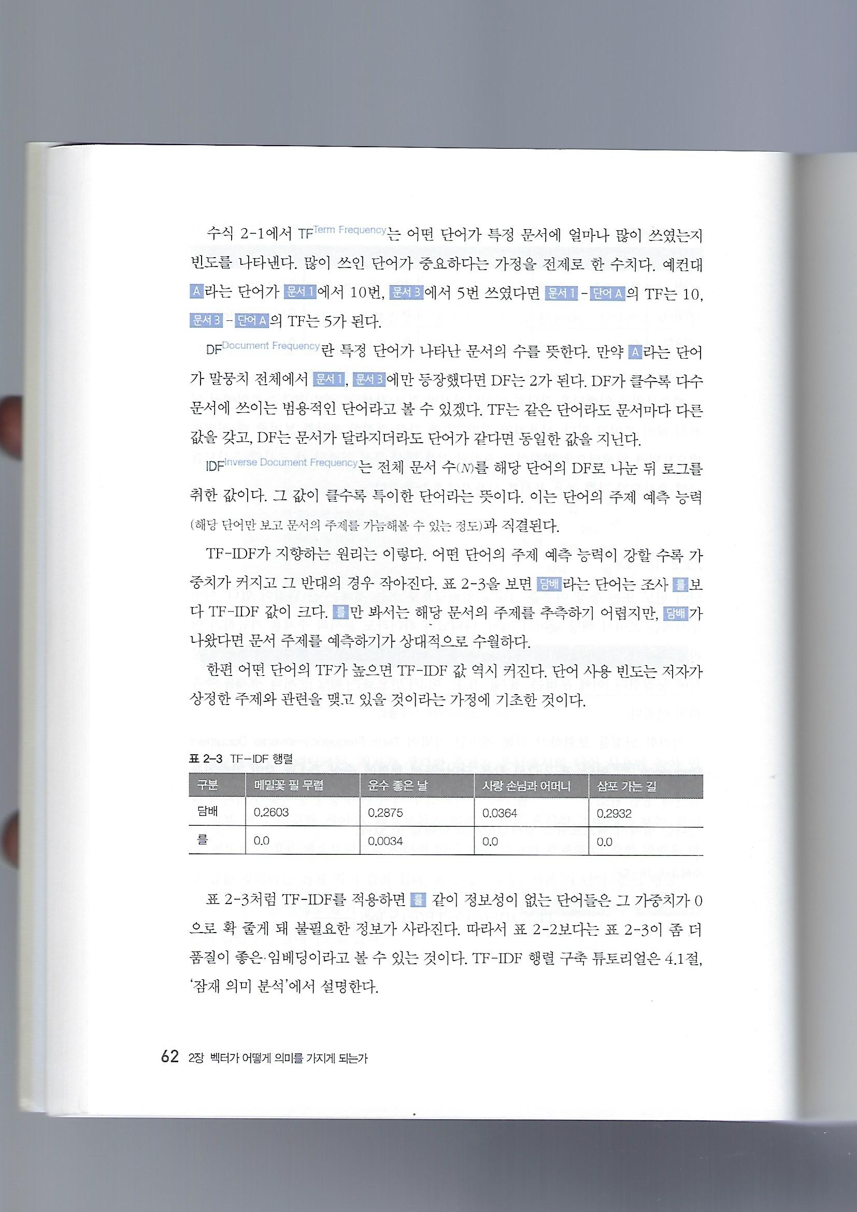

**그림 52. TF-IDF 결과 예시[11]**

<그림 52>에서 ‘를’이라는 조사가 ‘담배’에 비해 다빈출 단어이지만 ‘담배’라는 단어는 ‘를’이라는 단어보다 TF-IDF가 큰 것으로 미루어 보아 실제론 ‘를’보다는 ‘담배’가 문서와 더 연관 있는 단어라는 결론이 도출된다. 정보성이 없는 조사 ‘를’과 같은 단어의 가중치가 0에 근사하여 불필요한 정보를 없애기 때문에 순서를 생각하지 않고 단순 빈도를 계산하는 BOW방식보다 더 좋은 임베딩 결과를 가져온다.

3. 감성사전 vs 기계학습 vs 딥러닝 방식

가. 감성사전

형태소 분석을 통해 형태소 판별을 한 뒤, 형태소 별로 사전에 점수화된 점수를 가지고 긍부정을 판단하는 방식이다. 단점은 단어별로 판단하기 때문에 전체 맥락의 긍부정을 잘못 판단하는 경우가 많다. 각 감성 사전마다 어떤 단어나 조사를 제거하고 비속어, 신조어, 오타 처리를 어떻게 하느냐에 따라 정확도가 달라진다.

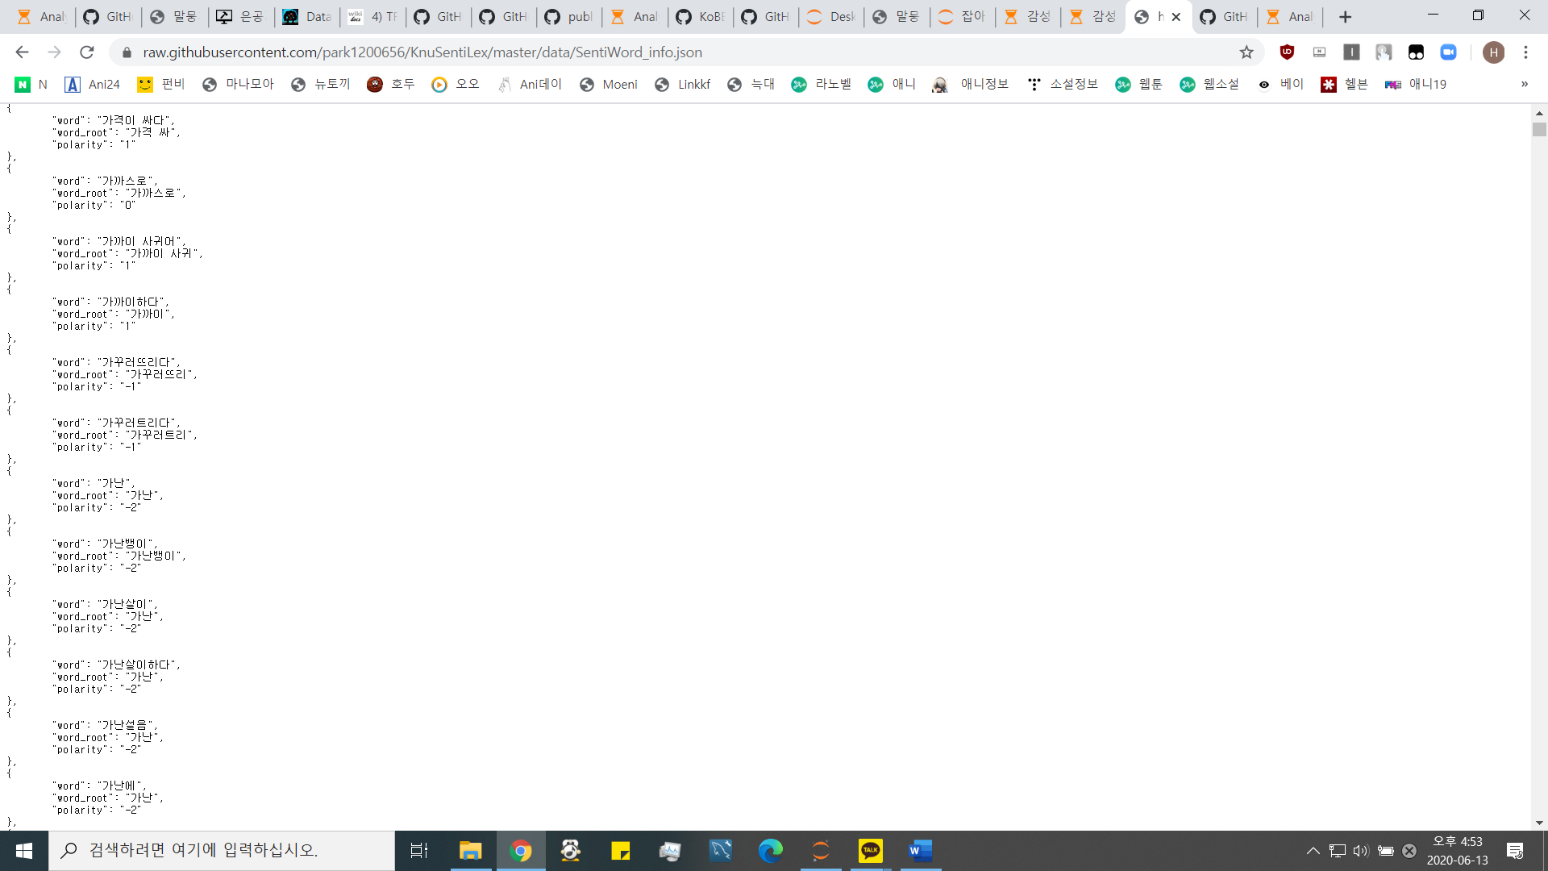

**그림 53. KNU 감성 사전 中**

나. 지도 기계학습(Supervised Learning) 기반 감성 분석

특정한 입력에 대해 올바른 정답이 무엇인지 알려주는 것이다. 지도 학습에는 연속적인 값을 찾는 회귀 분석과 입력에 대응하는 출력을 분석하여 이산적인 값을 찾는 분류 등이 있다.

1) 로지스틱 회귀모형

기존의 회귀 분석에서 반응변수가 0, 1의 이진형 변수에서 쓰이는 회귀분석 방법이다.

**2) 의사결정나무모형**

- 지도 기계학습의 일종으로 의사 결정을 위한 규칙을 트리구조로 만들어 분류와 예측을 하는 분석이다.

- <그림 54>와 같이 긍정적인 문장을 부정적으로 보거나 부정적인 문장을 긍정적으로 보는 등 정확도가 떨어진다.

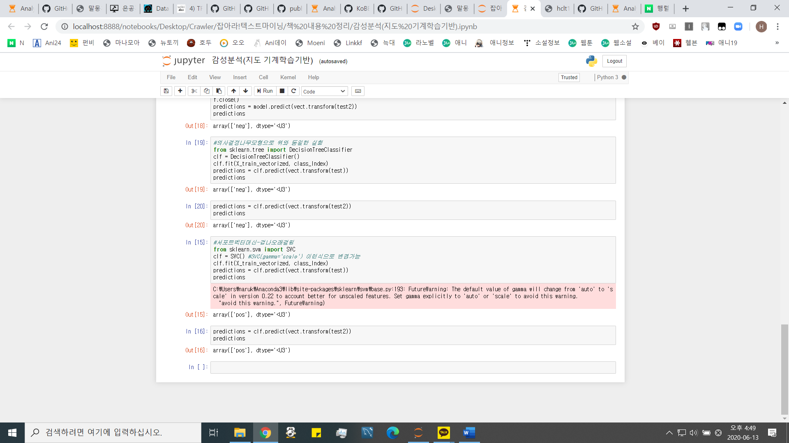

그림 54. 지도 기계 학습 기반 감성 분석 결과

다. 딥러닝 기반 감성 분석

**KoBERT** : 2019년 9월 SKT[12]에서 오픈소스로 제공된 딥러닝 모델이다. <그림 55>를 보면 기존 감성 분석에서 활용된 Fast-Text나 구글에서 제공하고 있는 BERT에 비해 한국어에 최적화되어 있다는 것을 알 수 있다. 우리 프로젝트에서 다루는 웹소설의 댓글과 리뷰와 유사한 ‘네이버 영화 리뷰 말뭉치’를 이용해 pre-train을 하고 예측해보면 2-5% 더 높은 90%의 정확도를 보여준다.

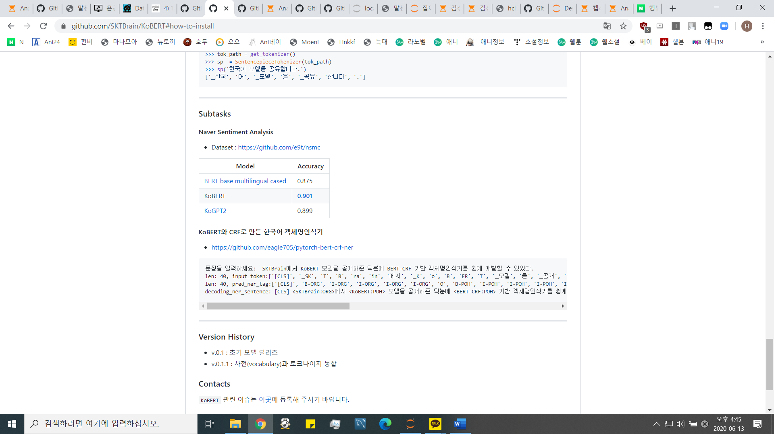

**그림 55. Korean BERT pre-trained cased (KoBERT)와 타 Model의 정확도 비교[13]**

* BERT[14]는 구글에서 개발한 자연언어를 양방향으로 학습하는 모델이다. BERT의 모델링 방식은 대량의 말뭉치로 미리 학습을 시킨 뒤 분류를 원하는 데이터를 넣으면 여기에 추가적인 머신러닝 모델을 쌓아 원하는 답을 도출시키는 것이다. 이 딥러닝 알고리즘은 실제 구글이 인공지능을 활용한 검색 능력을 향상시키기 위해 2019년 구글 검색에도 도입한 알고리즘이다. 미리 학습시킨 데이터를 통해 문장 속 단어의 뉘앙스나 문맥 파악을 더 효과적으로 하는 것으로 알려져있다.
* KoBERT는 BERT에서 한국어 성능의 한계를 극복하고자 T-Brain에서 개발했다고 한다. 수백만 개의 한국어 문장으로 이루어진 말뭉치를 학습시켰다고 한다.

1. 참고문헌

[1] 파이썬을 활용한 클로러 개발과 스크레이핑 입문 (카토 카츠야, 요코야마 유우키, 위키북스, 2019)

[2] 파이썬 데이터 수집 자동화 한방에 끝내기 한입에 웹크롤링 (김경록, 서영덕, 비제이퍼블릭, 2018)

[3] 파이썬을 이용한 웹크롤링과 스크레이핑 (카토 코타, 위키북스, 2018)

[4] 파이썬을 이용한 머신러닝, 딥러닝 실전 개발 입문 (쿠지라 히코우즈쿠에, 위키북스, 2019)

[5] Web Scraping with Python (라이언미첼, 한빛미디어, 2019)

[6] 잡아라! 텍스트 마이닝 with 파이썬 (서대호, 비제이퍼블릭, 2019)

[7] https://www.crummy.com/software/BeautifulSoup/bs4/doc.ko/

[8] 오피니언 마이닝 기술을 이용한 효율적 상품평 검색 기법 (윤홍준, 김한준, 장재영, 2010)

[9] 한글 텍스트의 오피니언 분류 자동화 기법 (김진옥, 이선숙, 용환승, 2011)

[10] 상품평가 텍스트에 암시된 사용자 관점추출 (장경록, 이강욱, 맹성현, 2013)

[11] 텍스트 마이닝을 이용한 2012년 한국대선 관련 트위치 분석 (배정환, 손지은, 송민, 2013)

[12] 한글 감성어 사전 api구축 및 자연어 처리의 활용 (안정국, 김희웅, 2014)

[13] 한글 음소단위 trigram-signature 기반의 오피니언 마이닝 (장두수, 김도연, 최용석, 2015)

[14] 소셜네트워크서비스에 활용할 비표준어 한글처리 방법연구 (이종화, 레환수, 이현규, 2016)

[15] 인공지능을 활용한 오피니언 마이닝 - 소셜 오피니언 마이닝은 무엇인가? (윤병운, 2017)

[16] 한국어 비정형 데이터 처리를 위한 효율적인 오피니언 마이닝 기법 (남기훈, 2017)

[17] A study on Sentiment Analysis with Multivariate ratings in Online Reviews (임소현, 2020)

[18] 한국어 임베딩 (이기창, 에이콘, 2019)

1. 콘텐츠 스트리밍 산업의 성장동력화가 시급하다. (현대경제연구원, 2019.02)
2. ‘하루 5분’ SNS 하듯 쓰윽~ 4000억 시장 펼친 웹소설 (서울신문, 2019.05)
3. 별첨 [1] 항목 참조
4. 별첨 [2] 항목 참조
5. 별첨 [2] 항목 참조
6. 별첨 [3] 항목 참조
7. 예시 출처 : https://kkamikoon.tistory.com/162
8. https://github.com/Jefferson-Henrique/GetOldTweets-python
9. <https://github.com/taspinar/twitterscraper>
10. 한국어 임베딩, 이기창, 에이콘, 2019
11. 한국어 임베딩, 이기창, 에이콘, 2019
12. <https://www.skt.ai/kr/press/detail.do?seq=27>
13. Korean BERT pre-trained cased (KoBERT) <https://github.com/SKTBrain/KoBERT>
14. <https://github.com/google-research/bert>